**MARMARA UNİVERSITÄT**

**DEUTSCHSPRACHIGE ABTEILUNG FUR WIRTSCHAFTSINFORMATIK**



**WIFO-PROJEKT**

**EEG SİNYALLERİNİN ANN VE CNN KULLANILARAK SINIFLANDIRILMASI**

**138417056 ÖZGÜRAZAD ÇELİK**

**Betreuer:**

**ISTANBUL, 2022**

İçindekiler

I. Giriş 4

II. Anatomy of the Brain 4

1. Serebrum 5

2. Beyincik 5

3. Beyin sapı 5

1. Frontal lob 6

2. Parietal lob 6

3. Oksipital lob 6

4. Temporal lob 6

III. Anatomy of a Neuron 6

1. Dendritler 7

2. Soma (Hücre Gövdesi) 8

3. Akson 8

4. Miyelin kılıf 8

5. Axon Terminals 9

IV. BCI 11

A. İnvaziv Yöntemler 11

1. ECoG 11

B. İnvaziv Olmayan Yöntemler 12

1. Magnetoencephalography (MEG) 12

2. Functional Magnetic Resonance Imaging (fMRI) 13

3. Electroencephalography (EEG) 13

V. What is EEG and how does it work? 14

A. EEG compared to other brain imaging techniques: 14

B. EEG Frequency ranges / Frequency Bands 15

C. EEG Elektrotları 19

1. Elektrot dizileri ve yerleşimi 20

D. BCI Sistemlerinde Kontrol Sinyali Tipleri 22

1. Visual Evoked Potentials (VEPs) 22

2. Slow Cortical Potentials (SCPs) 24

3. P300 Evoked Potentials 25

4. Sensorimotor Rhythms (mu and beta rhythms) 26

E. Types of BCIs 28

F. Components of BCI 31

1. Signal Acquisition 32

2. Signal Processing 32

3. Feature Translation and Feedback 55

VI. EEG Sinyallerinin ANN ve CNN ile Sınıflandırılması 55

1. Materyal 55

2. Deney Protokolü 55

3. Ön Hazırlık 57

4. Sistemin Kurulumu 59

VII. SONUÇ 67

VIII. Kaynakça 68

Figure 1 The brain has three main parts: the cerebrum, cerebellum and brainstem. 3

Figure 2 The cerebrum is divided into four lobes: frontal, parietal, occipital and temporal. 4

Figure 3 Anatomy of a Neuron 6

Figure 4 The Action Potential 9

Figure 5 Brainwave Frequencies 17

Figure 6 EEG frequency spectrum and its frequency bands 18

Figure 7 Sample EEG data recorded from ‘F3–C3’ location. 18

Figure 8 Scheme of the Ag/AgCl electrodes (a) typical Ag/AgCl electrode with a Vycor tip and (b) Ag/AgCl electrode with a tiny perforation to accelerate the diffusion of the internal electrolyte into the test solution: 1, Ag wire; 2, AgCl layer; 3, KCl solution; 20

Figure 9 The EEG electrodes placement system “10–20” 21

Figure 10 a) ERD/ERS components in an observed brain signal. b) Topographical map of ERD/ERS components in a hand movement motor imagery 27

Figure 11 Examples of ongoing EEG recorded during right finger movement 28

Figure 12 Conceptual illustration of an exogenous BCI 30

Figure 13 Stimuli for a P300 speller setting. The combination of 31

Figure 14 Framework for asynchronous and synchronous control protocols. 31

Figure 15 Basic design and operation of a BCI system 32

Figure 16 Example Covariance Matrix 36

Figure 17 Dimension reduction using PCA 37

Figure 18 Common Spatial Pattern Maps 39

Figure 19 Wavelet transform illustration. 40

Figure 20 Difference between LDA and PCA 43

Figure 21 Principle of support vector machine. 44

Figure 22 Kernel Method in SVM 45

Figure 23 Steps of the K-nearest neighbor 46

Figure 24 Mathematical model of an artificial neural network (ANN) 47

Figure 25 Perceptron and ADALINE models 49

Figure 26 MLP model 49

Figure 27 Comparing of classifying ability of 3 methods 50

Figure 28 Feedforward Backpropagation Neural Network architecture. 51

Figure 29 Activation Functions 52

Figure 30 The overall architecture of the Convolutional Neural Network (CNN) includes an input layer, multiple alternating convolution and max-pooling layers, one fully-connected layer and one classification layer. 53

Figure 31 llustration of Max Pooling and Average Pooling 55

Tablo 1 Summary of control signals 22

Tablo 2 Features of VEP modulations: t-VEP, f-VEP and, c-VEP. 24

Tablo 3 Main differences between exogenous and endogenous BCI. 29

Tablo 4 Main differences between synchronous and asynchronous BCIs. 29

# Giriş

Bu çalışmada BCI sistemlerinin nasıl çalıştıkları, kullanım amaçları, BCI sistemini oluşturan temel bileşenleri genel hatlarıyla incelenecektir. BCI sistemlerinin incelenmesiyle birlikte sistemde kullanılan sinyallerin nasıl işlendikleri üzerinde durulacaktır. BCI sistemlerinde yapılan sinyal işleme metotları incelenmiştir ve bu yüzden modern bir yaklaşım olan yapay sinir ağları ve yapay sinir ağlarının bir çeşidi olan convolutional neural nets sistemlerinin sinyal işlemedeki gücü ölçülmeye çalışılacaktır. Ayrıca Artificial Neural Nets ile Convolutional Neural Nets metotları karşılaştırılacaktır. Bu sistemlerin tercih edilmesindeki asıl sebep sinyallerde ön işleme gerek kalmadan özellik çıkarmaya ve sınıflandırma yapmaya uygun olmalıdır. Günümüzde Bilgisayarların işlem güçlerinin de artmasıyla bu sistemlerin kullanımı daha da kolaylaşmıştır.

# Anatomy of the Brain

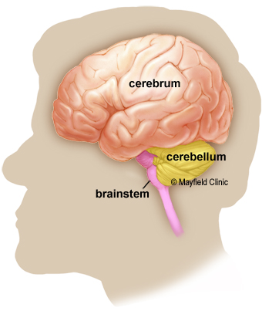

Figure 1 The brain has three main parts: the cerebrum, cerebellum and brainstem.

### Serebrum

Beynin en büyük bölümüdür ve sağ ve sol hemisferlerden oluşur. Konuşma, akıl yürütme, duygular, öğrenme ve hareketin hassas kontrolü kadar dokunma, görme ve işitme gibi daha yüksek işlevleri yerine getirir.

### Beyincik

Serebrumun altında bulunur. İşlevi, kas hareketlerini koordine etmek, duruşu korumak ve dengeyi sağlamaktır.

### Beyin sapı

Serebrum ve serebellumu omuriliğe bağlayan bir röle merkezi görevi görür. Solunum, nabız, vücut ısısı, uyanma ve uyku döngüleri, sindirim, hapşırma, öksürme, kusma, yutma gibi birçok otomatik işlevi yerine getirir(*Brain Anatomy, Anatomy of the Human Brain | Mayfield Brain & Spine Cincinnati, Ohio*, n.d.).

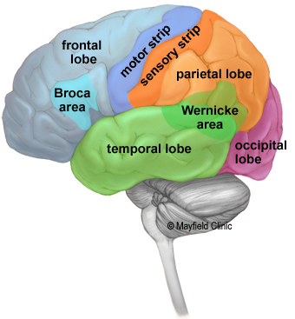

Figure 2 The cerebrum is divided into four lobes: frontal, parietal, occipital and temporal.

### Frontal lob

• Kişilik, davranış, duygular

• Yargılama, planlama, problem çözme

• Konuşma: konuşma ve yazma (Broca alanı)

• Vücut hareketi (motor şeridi)

• Zeka, konsantrasyon, öz farkındalık

### Parietal lob

• Dili, kelimeleri yorumlar

• Dokunma hissi, ağrı, sıcaklık (duyu şeridi)

• Görme, işitme, motor, duyusal ve hafızadan gelen sinyalleri yorumlar

• Mekansal ve görsel algı

### Oksipital lob

• Görüşü yorumlar (renk, ışık, hareket)

### Temporal lob

• Dili anlama (Wernicke alanı)

• Hafıza

• İşitme

• Sıralama ve organizasyon(*Brain Anatomy, Anatomy of the Human Brain | Mayfield Brain & Spine Cincinnati, Ohio*, n.d.)

# Anatomy of a Neuron

Nöron, aksonu (elektriksel uyarıları somadan uzağa ileten bir sinir lifi) ve dendritleri (diğer nöronlardan sinyal alan ağaç benzeri yapılar) uzatan soma (hücre gövdesi) içerir. Miyelin kılıfı, akson çevresinde oluşan ve sinir uyarılarının akson boyunca daha hızlı iletilmesini sağlayan yalıtkan bir tabakadır.

Nöronlar birbirine değmez ve bir nöronun aksonu ile diğerinin dendriti arasında sinaps adı verilen bir boşluk vardır(Guy-Evans, 2021).

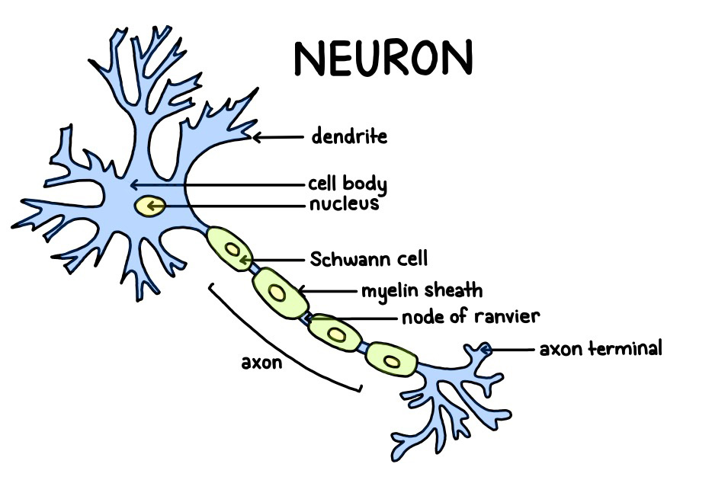

Figure Anatomy of a Neuron

### Dendritler

Dendritler, nöronun genellikle aksonlardan daha kısa ve daha çok olan ağaç kökü şeklindeki kısmıdır. Amaçları diğer nöronlardan bilgi almak ve elektrik sinyallerini hücre gövdesine iletmektir.

Dendritler, diğer nöronlardan sinyal almalarını sağlayan sinapslarla kaplıdır. Bazı nöronlar kısa dendritlere sahipken, diğerleri daha uzun dendritlere sahiptir.

Merkezi sinir sisteminde nöronlar uzundur ve diğer birçok nörondan sinyal almalarına izin verebilecek karmaşık dallara sahiptir.

Örneğin, serebellumda bulunan Purkinje hücreleri adı verilen hücreler, diğer binlerce hücreden sinyal almak için oldukça gelişmiş dendritlere sahiptir(Guy-Evans, 2021).

### Soma (Hücre Gövdesi)

Soma veya hücre gövdesi, esasen nöronun çekirdeğidir. Soma'nın işlevi, hücreyi korumak ve nöronun verimli çalışmasını sağlamaktır.

Soma, kendisini koruyan ama aynı zamanda yakın çevresiyle etkileşime girmesine izin veren bir zarla çevrilidir.

Soma, genetik bilgi üreten ve proteinlerin sentezini yöneten bir hücre çekirdeği içerir. Bu proteinler, nöronun diğer bölümlerinin çalışması için hayati öneme sahiptir(Guy-Evans, 2021).

### Akson

Sinir lifi olarak da adlandırılan akson, hücre gövdesini akson tepeciği adı verilen bir kavşakta birleştiren nöronun kuyruk benzeri bir yapısıdır.

Aksonun işlevi, elektrik sinyallerini diğer nöronlara iletmek için hücre gövdesinden terminal düğmelerine sinyalleri taşımaktır.

Çoğu nöronun boyutu 0,1 milimetreden 3 fitin üzerine kadar değişebilen sadece bir aksona sahiptir. Bazı aksonlar, aksonu izole eden ve sinyallerin daha hızlı iletilmesine yardımcı olan miyelin adı verilen yağlı bir maddeyle kaplıdır.

Aksonlar, sinaps adı verilen kavşaklarda sonlanmadan önce sinyalleri birçok alana aktarmak için dallanabilen uzun sinir süreçleridir(Guy-Evans, 2021).

### Miyelin kılıf

Miyelin kılıfı, nöronların aksonlarını kaplayan bir yağlı malzeme tabakasıdır. Amacı, bir sinir hücresini diğerinden yalıtmak ve böylece bir nörondan gelen uyarının diğerinden gelen uyarıya müdahale etmesini önlemektir. Miyelin kılıfının ikinci işlevi, akson boyunca sinir uyarılarının iletimini hızlandırmaktır.

Glial hücreler (oligodendrositler ve Schwann hücreleri olarak da bilinir) olarak bilinen hücrelere sarılı olan aksonlar miyelin kılıfını oluşturur.

Bu nöronları çevreleyen miyelin kılıfın, aksonu yalıtmak ve korumak gibi bir amacı vardır. Bu koruma nedeniyle, diğer nöronlara iletim hızı, miyelinsiz nöronlardan çok daha hızlıdır.

Miyelin kılıfı, Ranvier düğümleri adı verilen parçalanmış boşluklardan oluşur. Elektrik sinyalleri, sinyallerin iletimini hızlandırmaya yardımcı olan Ranvier düğümleri arasında atlayabilir(Guy-Evans, 2021).

### Axon Terminals

Nöronun sonunda bulunan akson terminalleri (terminal düğmeleri), sinyalleri diğer nöronlara iletmekten sorumludur.

Terminal düğmesinin sonunda, sinaps olarak bilinen bir boşluk bulunur. Terminal düğmeleri, nörotransmiterler içeren damarları tutar.

Nörotransmiterler, terminal düğmelerinden sinapsa salınır ve sinyalleri sinaps boyunca diğer nöronlara taşımak için kullanılır. Elektrik sinyalleri bu işlem sırasında kimyasal sinyallere dönüşür.

Daha sonra bir sonraki nörona aktarılmayan fazla nörotransmitterleri geri almak terminal düğmelerinin sorumluluğundadır(Guy-Evans, 2021).

#### Aksiyon potansiyeli nedir?

Aksiyon potansiyeli, karakteristik bir desene sahip bir hücresel zar boyunca voltaj veya zar potansiyelinde hızlı bir artış ve ardından düşüştür. Bir hücre zarında bir voltaj tepkisini başlatmak için yeterli akım gereklidir; akım, zarı eşik seviyesine kadar depolarize etmek için yetersizse, bir aksiyon potansiyeli ateşlenmez. Aksiyon potansiyelleri aracılığıyla sinyal veren hücrelere örnek olarak nöronlar ve kas hücreleri verilebilir(*What Is an Action Potential, Action Potential Chart, Membrane Potential | Molecular Devices*, n.d.).

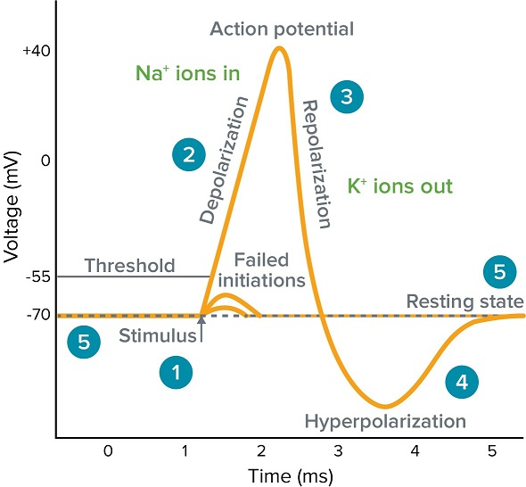

Figure The Action Potential

1. Uyaran, voltaj veya aksiyon potansiyelindeki hızlı değişimi başlatır. Patch-klemp modunda, membran depolarizasyonunu başlatmak için voltajı eşik voltajının üzerine çıkarmak için hücreye yeterli akım uygulanmalıdır.
2. Depolarizasyon, hücresel zardaki sodyum kanallarının zar potansiyelindeki hızlı bir artıştan kaynaklanır, bu da büyük bir sodyum iyonu akışına neden olur.
3. Membran Repolarizasyonu, hızlı sodyum kanalı inaktivasyonundan ve aktifleştirilmiş potasyum kanallarından kaynaklanan büyük bir potasyum iyonu akışından kaynaklanır.
4. Hiperpolarizasyon, potasyum iyonlarının dışarı akışı ve potasyum kanallarının kapanmasından kaynaklanan düşük bir zar potansiyelidir.
5. Dinlenme durumu, zar potansiyelinin, uyaran meydana gelmeden önce meydana gelen dinlenme gerilimine geri döndüğü zamandır(*What Is an Action Potential, Action Potential Chart, Membrane Potential | Molecular Devices*, n.d.).

# BCI

Beyin makine ara yüzü (BCI) beyinsel aktivitelerden çeşitli metotlarla elde edilen kontrol sinyallerini kullanarak, sinirler ya da kaslar olmadan insanların çevreleriyle iletişime geçmelerini sağlayan bir donanım ve yazılım sistemi bütünüdür. BCI insanların gerçekleştirmek istedikleri etkileşimleri bilgisayar ve yardımcı cihazlara iletmek üzere bir iletişim kanalı kullanır. Kas ve sinir kullanımına gerek duyulmaması motor aktiviteleri gerçekleştiremeyen hastalar için büyük bir avantajdır. Bu yüzden BCI kullanımı bu hastaların yaşam kalitelerini arttırması ve bakım maliyetlerini azalttığı için efektiftir.

BCI farklı komponentlerden oluşan ve beyin sinyallerindeki anlamlı veriyi tanıyabilen ve yorumlayabilen bir yapay zeka sistemidir. Sinyal toplama, Sinyal ön işleme ve sinyal geliştirme, özellik çıkarma sınıflandırma ve kontrol ara yüzü gibi beş komponentten oluşur(Fernando Nicolas-Alonso & Gomez-Gil, 2012).

BCI sistemlerinde kullanılacak olan verilerin elde edilmesi için invaziv, yarı-invaziv ve invaziv olmayan ölçüm teknikleri kullanılmaktadır.

## İnvaziv Yöntemler

İnvaziv metotlar cerrahi operasyon gerektiren ve uygulaması zor yöntemlerdir. BCI sistemlerinde invaziv metotlar olarak elektrokortikografi (ECoG) ve Yerel Alan Potansiyelleri (LFP) yöntemleri kullanılmaktadır(BEKİRYAZICI, 2020).

LFP tekniğinde ise sinir dokusundaki komşu nöronlar üzerinden akan elektriksel akımın neden olduğu potansiyel fark ölçülür.

### ECoG

ECoG yönteminde direkt olarak beyin serebral korteksi üzerinden ölçüm alınır. Bu yüzden elde edilen sinyaller yüksek gerilim üretebilir. Bu durum sinyaldeki bozulmaların az olmasını sağlamaktadır. Böylece sinyallerin yorumlanması için büyük kolaylık sağlanır ve ön işleme proseslerine daha az ihtiyaç duyulur(BEKİRYAZICI, 2020).

EEG ile karşılaştırıldığında, ECoG daha yüksek genlikte sinyal sağlar. Bunun yanında uygulanması daha kolaydır ve daha yüksek uzaysal ve zamansal bilgi sağlar. Ancak bu yöntemde uygulanan implant sağlık tehlikelerine yol açabilir. İnsanlarda motor aktivitelerin sebep olduğu alfa, beta ve gama dalgalarının ölçümü için kullanılır(Fernando Nicolas-Alonso & Gomez-Gil, 2012).

## İnvaziv Olmayan Yöntemler

BCI sistemlerinde invaziv olmayan ölçüm teknikleri olarak elektroensefalografi (EEG), fonksiyonel manyetik rezonans görüntüleme (fMRI) ve manyetoensefalografi (MEG) yöntemleri kullanılmaktadır. MEG yönteminde beyin aktivilerinin sebep olduğu manyetik alan ölçülerek beynin haritası çıkarılır(BEKİRYAZICI, 2020).

EEG yönteminde kafatasının üzerine yerleştirilen kuru ya da yaş elektrotlar beyin aktivitesini ölçer. Bu yöntemin kullanılması kolay olsa da sensörlere gelen sinyal gerilimleri düşük olduğu için sinyallerde bozulmalar meydana gelir. Bu durumda sinyal üzerinde düzenlemelerin yapılması gerekir ve gürültüler giderilmeye çalışılır.

İnvaziv olmayan yöntemlerden elde edilen veriler yeterince anlamlı hale getirilebilmektedir. Ayrıca cerrahi işlemlere de gereksinim duyulmadığı için sıklıkla tercih edilirler.

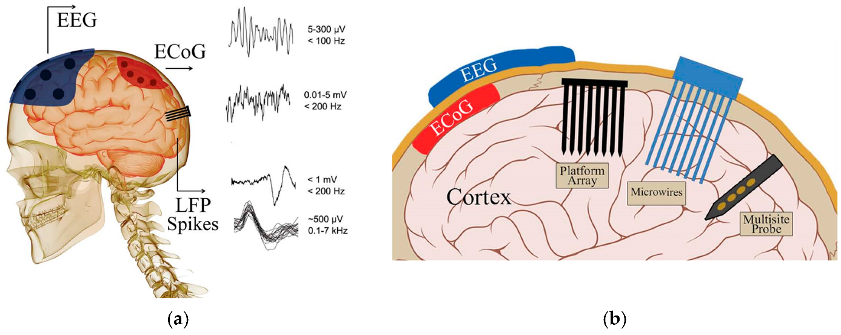

Figure 5 BCI measurement types.

### Magnetoencephalography (MEG)

Manyetoensefalografi beyin aktivitelerinin meydana getirdiği manyetik alanı, manyetik indükleme ile ölçmeye yarayan, invaziv olmayan bir ölçüm tekniğidir. MEG dendritlerde hücre içinde üretilen manyetik alanı kafatasının üzerinden ölçer. MEG sisteminin avantajı kafatası üzerinde meydana gelen gürültülerden etkilenmemesidir. Manyetik alanlar nöral aktivitelerde meydana gelen gürültülere karşı aşırı hassas olan süperiletken kuantum cihazları ile ölçülür. MEG cihazlarının manyetik alandan korunan bölgede kullanılması gerekir. Süperiletkenler ise çok düşük sıcaklıklara ihtiyaç duyarlar. Kullanımları masraflıdır. EEG yöntemine göre daha yüksek çözünürlükte veriyi geniş zaman ve uzaysal olarak sağlar. BCI sistemini daha kısa sürede eğitir ve sistem ile güvenilir bir iletişim sağlar. Beyindeki aktif alanları da rahatlıkla belirleyebilir(Fernando Nicolas-Alonso & Gomez-Gil, 2012).

### Functional Magnetic Resonance Imaging (fMRI)

Bu sistem nöral aktiviteler sonrasında, bölgesel serebral korteks kan hacmindeki değişiklikleri ve oksijen seviyesini elektromanyetik alanlar sayesinde ölçer. Bu yöntemin avantajı beyin üzerindeki bölgeleri iyi derecede ayırabilmesi ve aktif bölgelerdeki aktiviteyi iyi ölçebilmesidir. Ancak zamansal çözünürlüğü düşüktür. BCI sistemiyle hızlı iletişim kurma konusunda başarılı değildir. Sistem gerçek zamanlı çalışamaz ve ancak saatler sonra verilerden sonuç elde edilebilir. Elde edilen veriler direkt nöral aktiviteler yerine kan basıncı ve oksijen miktarı ölçümünden alındığı için her zaman sağlıklı bilgi vermez. Eski bir yöntemdir ve pahalı olduğu için tercih edilmezler(Fernando Nicolas-Alonso & Gomez-Gil, 2012).

### Electroencephalography (EEG)

Beyindeki sinir hücrelerinin elektriksel etkinlikleri ile nöral aktiviteler oluşur. Elektroensefalografi gerçekleşen bu elektriksel etkinlikleri kafatası üzerine yerleştirilen Ag-AgCl elektrotlarıyla ölçmeye ve kaydetmeye yarayan bir ölçüm yöntemidir(BEKİRYAZICI, 2020).

Elektroensefalografi verileri için genellikle veri analizinde kullanılan zaman ve frekans serileri analizi uygulanır. Yapılan ölçümler belirli bir zaman periyodunda kaydedilir. Normalde EEG verileri deri üzerine yerleştirilen sensörlerden alınsa da iEEG yönteminde sinyaller beyin içerisinden alınır(Hosseini et al., 2021).

EEG sinyalleri önceleri öncelikli olarak epilepsi, felç ve uyku rahatsızlıkları gibi beyin hastalıklarında kullanıldı. Günümüzde ise makine öğrenmesi algoritmalarıyla birlikte beyin dalgalarını kullanarak cisimlerin kontrolünün kaslar kullanılmadan sağlanması üzerine çalışılmaktadır.EEG beyin dalga formları belirli frekans aralıklarına bölünerek ifade edilmiştir. Bu aralıklar delta, teta, alfa, beta ve gama isimleriyle ifade edilir. Her aralığın kendine özgü özellikleri vardır. EEG sisteminin diğer yöntemlere göre maliyetinin düşük olması önemli bir avantajdır. Dezavantajı ise uzaysal çözünürlüğünün düşük olması ve sinyal gürültüsünün yüksek olmasıdır(Hosseini et al., 2021).

# What is EEG and how does it work?

Electroencephalography, or EEG, is the physiological method of choice to record the electrical activity generated by the brain via electrodes placed on the scalp surface. For faster application, electrodes are mounted in elastic caps similar to bathing caps, ensuring that the data can be collected from identical scalp positions across all respondents.

As the voltage fluctuations measured at the electrodes are very small, the recorded data is digitized and sent to an amplifier. The amplified data can then be displayed as a sequence of voltage values.

Price differences in EEG systems are typically due to the number of electrodes, the quality of the digitization, the quality of the amplifier, and the number of snapshots the device can take per second (this is the sampling rate in Hz).

EEG is one of the fastest imaging techniques available as it often has a high sampling rate. One hundred years ago the time course of an EEG was plotted on paper– nowadays the data is (thankfully) displayed digitally as a continuous flow of voltages on a screen.(Farnsworth, 2021)

## EEG compared to other brain imaging techniques:

* Magnetoencephalography (MEG) records the magnetic fields generated by neural activity. Like EEG, MEG has excellent time resolution and is often considered to capture deeper neural activity much better than EEG. MEG scanners are large, stationary and expensive. They require heavy technical maintenance and training resources.
* Functional Magnetic Resonance Imaging (fMRI) measures changes in blood flow which is associated with changes in neural activity. Increased neural firing requires oxygen, which is delivered by blood, and the magnetic properties of oxygenated blood are different from those of non-oxygenated blood. This property is measured by fMRI as a distortion of the magnetic field generated by hydrogen protons. fMRI has excellent spatial resolution while at the same time lacking the time resolution of EEG.
* Positron emission tomography (PET) is a nuclear imaging technique based on gamma radiation caused by decaying radionuclides which are inserted into the body of the respondent. With PET, you can monitor metabolic activity (for example, glucose metabolism) of neurons during cognitive activity. While PET scans are much more robust towards motion artifacts, they are lacking the high time resolution of EEG recordings.(Farnsworth, 2019)

## EEG Frequency ranges / Frequency Bands

#### Delta (0.5 – 4 Hz)

Delta dalgalarının gerilim genlikleri 20-400 μV ve frekansları 0.5 Hz aralığındadır. Bu dalga formuna daha çok açık bilincin dinlenme hali, derin meditasyon, rüya görme ve koma hali gibi durumlarda rastlanır(BEKİRYAZICI, 2020).

Uykunun derinliğini anlamak için delta dalgaları incelenir. Delta dalgalarının ritmi ne kadar güçlü ise uyku o kadar derindir. Ayrıca delta dalgalarının varlığı artan konsantrasyonla da ilişkisinin olduğu gözlenmiştir(Farnsworth, 2021).

#### Theta (4 – 8 Hz)

Teta dalgalarının gerilim genlikleri 5-100 μV ve frekansları 4-8 Hz aralığındadır. Açık bilincin dinlenme hali, derin meditasyon, rüya görme, stres gibi durumlarda gözlenir(BEKİRYAZICI, 2020).

N1 ve N2 gibi uykunun erken aşamalarında meydana gelen uyuşukluk halinde meydana gelir(Buyukgoze, n.d.).

Teta, bilişsel iş yükü kadar bellek kodlaması ve geri alma gibi çok çeşitli bilişsel işlemlerle ilişkilidir. Zihin zor görevlerle karşılaştığında, teta dalgaları daha belirgin hale gelir. Teta ayrıca artan yorgunluk seviyeleri ile ilişkilidir.

#### Alpha (8 – 13 Hz)

Alfa dalgalarının gerilim genlikleri 2-10 μV ve frekansı 8-13 Hz aralığındadır. Alfa dalgaları genellikle sinüzoidal biçimdedir. Ölçümleri genellikle oksipital lob üzerinden alınır. Bu dalga formu genellikle motor hareketleriyle ilişkilendirilir. Uyanık haldeyken, zihinsel ve fiziksel tam dinlenme durumunda açığa çıkar(BEKİRYAZICI, 2020).

Gözlerin kapatılması ve ayrıca engelleme ve dikkat ile bağlantılıdırlar.

#### Beta (13 – 30 Hz)

Beta dalgalarının gerilim genlikleri 1-5 μV ve frekans aralığı 13-30 Hz aralığındadır. Bu dalga formunun ölçümü genellikle pariyetral ve frontal loblar üzerinden yapılır. Merkezi sinir sistemi aktif olarak çalıştığında, dikkat ve konsantrasyon seviyeleri yükseldiğinde gözlemlenirler(BEKİRYAZICI, 2020).

Beta dalga formu normal yetişkin ve çocuklarda en çok gözlemlenen formdur. Uyuşukluk durumlarında, N1 uykusu anında genliği artar ve daha sonra N2 ve N3 fazlarında genliği azalır(Buyukgoze, n.d.).

Motor bölgeler üzerinde, herhangi bir vücut parçasının hareketlerini planlanırken veya yürütülürken beta frekansları güçlenir. Betadaki bu artış, diğer insanların vücut hareketleri gözlemlendiğinde de fark edilir. Beynimiz karşı tarafta gördüğü hareketleri taklit eder ve bunu beta dalgaları koordine eder(Farnsworth, 2019).

#### Gamma (>30 Hz)

Gama dalga formunun frekans aralığı 30-50 Hz aralığındadır ve genlikleri çok düşüktür. Ölçümü frontal lob üzeriden yapılır(BEKİRYAZICI, 2020).

Bazı araştırmacılar, gama dalgalarının dikkatli odaklanmayı yansıttığını ve beyin bölgeleri arasında veri alışverişini kolaylaştırmak için taşıyıcı frekans olarak hizmet ettiğini savunmaktadırlar. Diğer bazı araştırmacılar ise gama dalgalarının, duyusal işleme ve bilgi alımı için ayrılmaz parçalar olarak kabul edilen ‘micro-saccades’ olarak adlandırılan hızlı göz hareketleriyle ilişkilendirir. (Farnsworth, 2021)

Ayrıca gama dalgaları 100 Hz frekansa kadar çıkabilir ancak bu seviyelerde anlamlı bir etkinliği gözlemlenemez. Sinyallere uygulanan filtreler de bu seviyelerde sinyal geçişini engeller.

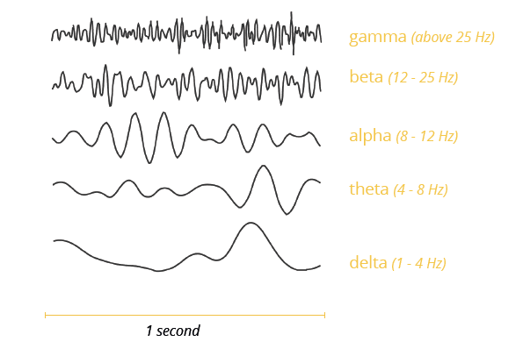

Figure Brainwave Frequencies

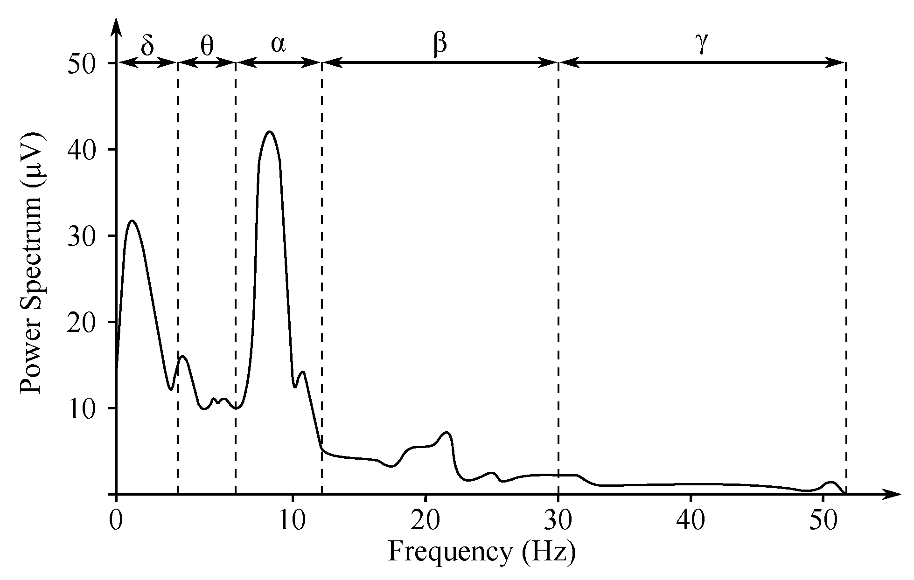

Figure 7 EEG frequency spectrum and its frequency bands

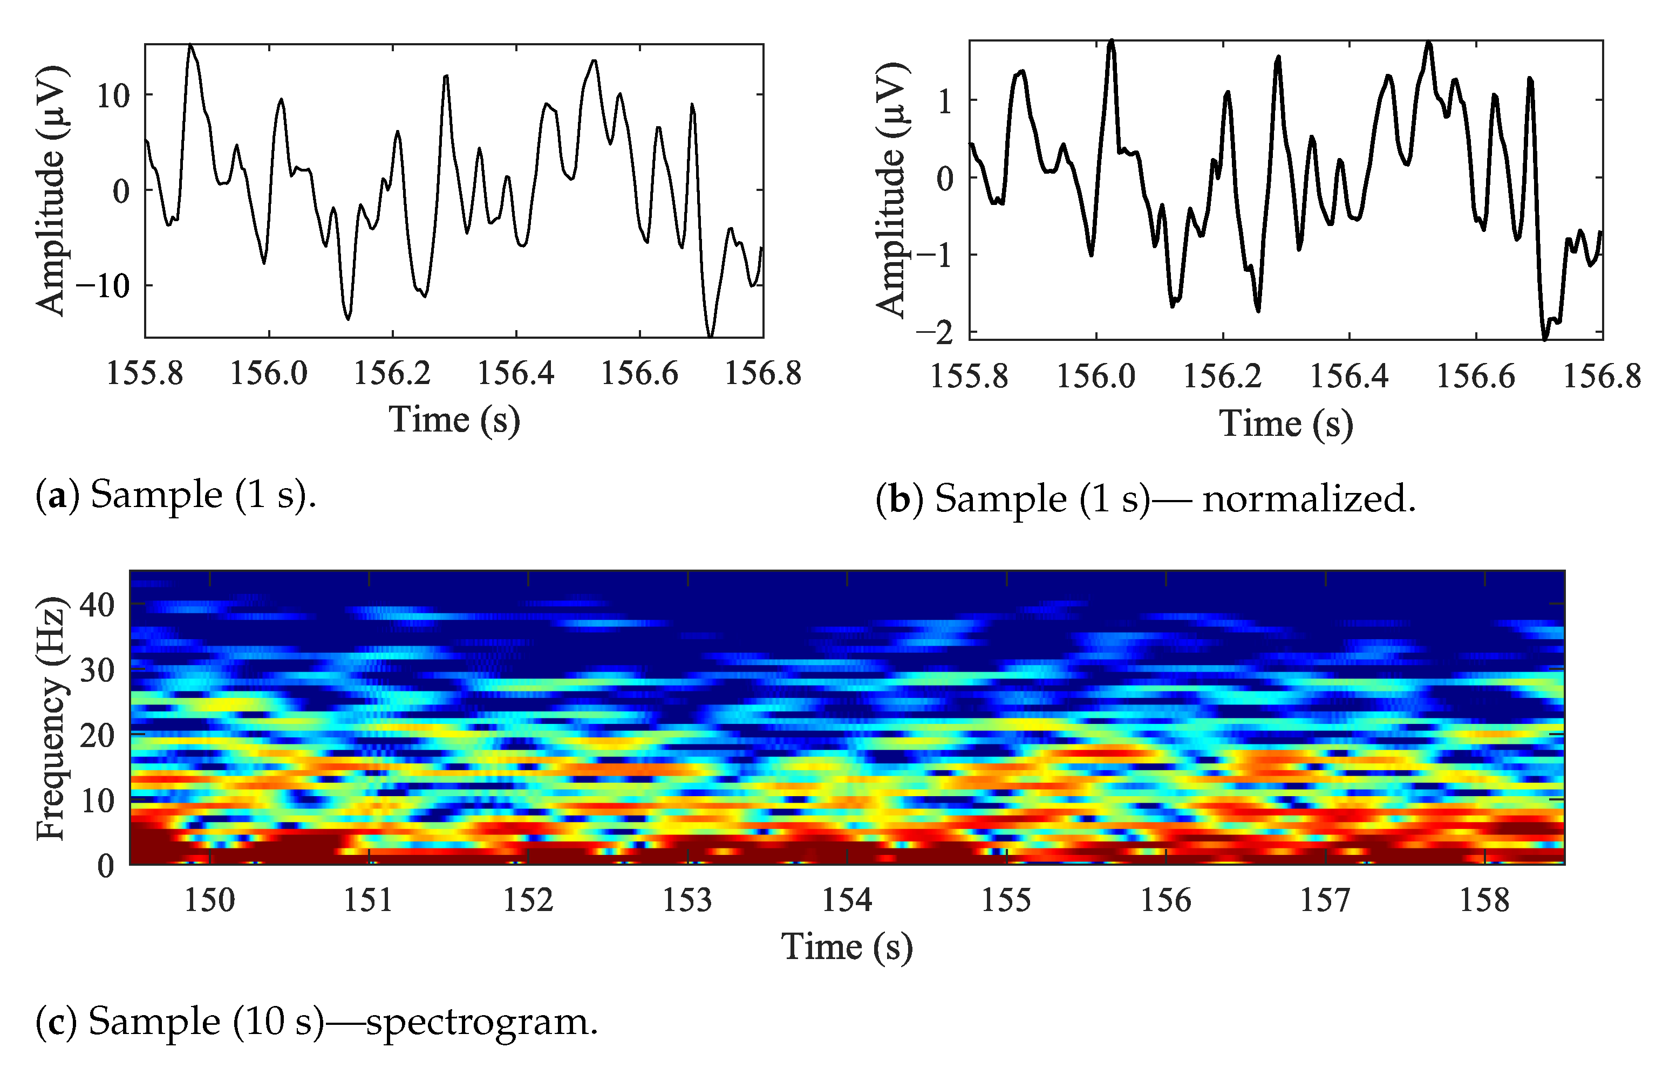

Figure 8 Sample EEG data recorded from ‘F3–C3’ location.

## EEG Elektrotları

EEG sistemleri nöral aktiviteler sonucunda meydana gelen biyoelektriksel potansiyelleri ölçebilmek için elektrotları kullanır. Bu elektrotlar işaretleri ayırt etmenlerinin yanı sıra belirli bir bölgeye uyarım yapmak için de kullanılırlar. Elektrotlar elektron akımının iyon akımına ya da iyon akımının elektrik akımına dönüştürülmesinde kullanılırlar.

Elektrotlarda akımları taşıyan elektronlar bulunur. Elektrolit kısmında ise akımları anyonlar ve katyonlar taşırlar. Elektrot atomlarının elektron kaybederek elektrolit çözeltisi içindeki katyon haline gelmesi ve elektrolit çözeltisindeki katyonların, elektrottan elektron alarak yüzeyde birikmesi ile iyon-elektron dönüşümü meydana gelmektedir. Sisteme enerji verilmediği sürece sistem kendi dengesini sağlamaya devam eder.

Ara yüz üzerinde yük biriktiğinde, elektrolitin elektriksel potansiyeli değişir. Potansiyel farkı elektrotun malzemesine ve ayrıca iyon aktivitesine bağlı olarak farklılık gösterir. Bu potansiyel farkına yarı-hücre potansiyeli denilir.

Elektrotlar polarize ve polarize olmayan elektrotlar olarak ikiye ayrılırlar. Tamamen polarize elektrotlarda, elektrolit-elektrot üzerinden akım geçişi sınırlıdır. Polarize elektrotlardan akım geçtiğinde, elektrolit-elektrot bölgesinde şarj transferi meydana gelmez. Polarize elektrotlarda anlamlı bir akım geçirilebilmesi için büyük potansiyel farkları gereklidir. Ara yüzde potansiyel olarak bir azalma meydana gelmeden akımın çift yönlü akabildiği elektrotlara ise tersinir elektrotlar denir. Tersinir elektrotlarda elektrot-elektrolit bölgesinden akım serbestçe geçebilmektedir ve enerjiye ihtiyacı olmamaktadır.

EEG sistemlerinde Ag-AgCl elektrotları tercih edilmektedir. Gümüş elektrotu AgCl ile kaplanarak daha gürültüsüz bir ölçüm sağlanır. Bu elektrotlar kuru ya da jelli olarak kullanılabilirler. Jel kullanıldığında yüze yüzey öz direnci (empedans) azalmaktadır. Böylece daha kuvvetli sinyaller elde edilir. Ölçüm yapılırken elektrot ve deri arasındaki temas empedansı minimum tutulmalıdır. Modern çalışmalarda bu empedansın azaltılması için giriş direnci yüksek olan biyoelektrik kuvvetlendiriciler kullanılır(BEKİRYAZICI, 2020).

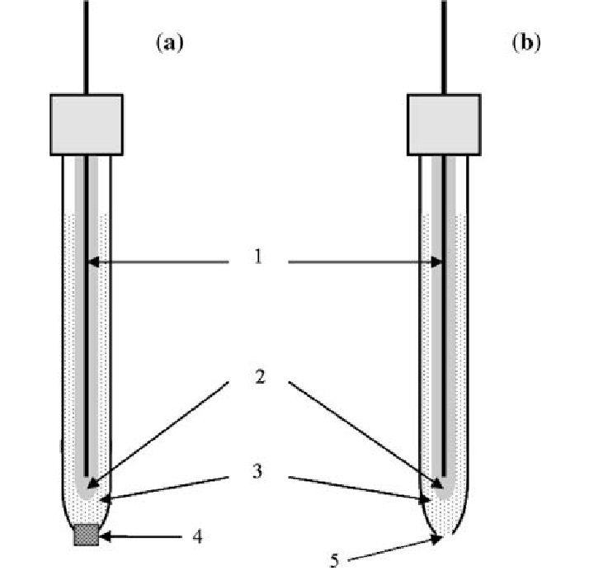

Figure 9 Scheme of the Ag/AgCl electrodes (a) typical Ag/AgCl electrode with a Vycor tip and (b) Ag/AgCl electrode with a tiny perforation to accelerate the diffusion of the internal electrolyte into the test solution: 1, Ag wire; 2, AgCl layer; 3, KCl solution;

### Elektrot dizileri ve yerleşimi

Kafa derisi boyunca elektrot konumlarını tanımlamak ve adlandırmak için en yaygın sistemler American Encephalographic Society (1994) ve Oostenveld & Praamstra (2001) tarafından sağlanmıştır. Başta 10-20 sistemi olmak üzere 10-10 veya 10-5 gibi sistemler kullanılır. 10-20 sisteminde elektrotlar, boylam ve enlem çizgileri boyunca %10 ve %20 noktalara yerleştirilir.

10-20 sisteminde önemli noktalar şunlardır:

• Nasion (Nz): Burnun üst kısmında gözler arasındaki çöküntü.

• İnyon (İz): Başın arkasındaki şişlik.

• Sol ve sağ preauriküler noktalar: Ağzınızı açıp kapattığınızda parmaklarınızla kulaklarınızın hemen önündeki bu çöküntüleri hissedebilirsiniz.

Nasion (ön) ve inion'u (arka) birleştiren dikey çizgi ile sol ve sağ ön kulak noktalarını birleştiren yatay çizgi şimdi on eşit bölüme ayrılmıştır.

Benzer şekilde ekvator %10 ve %20 olarak ikiye ayrılır(Farnsworth, 2021).

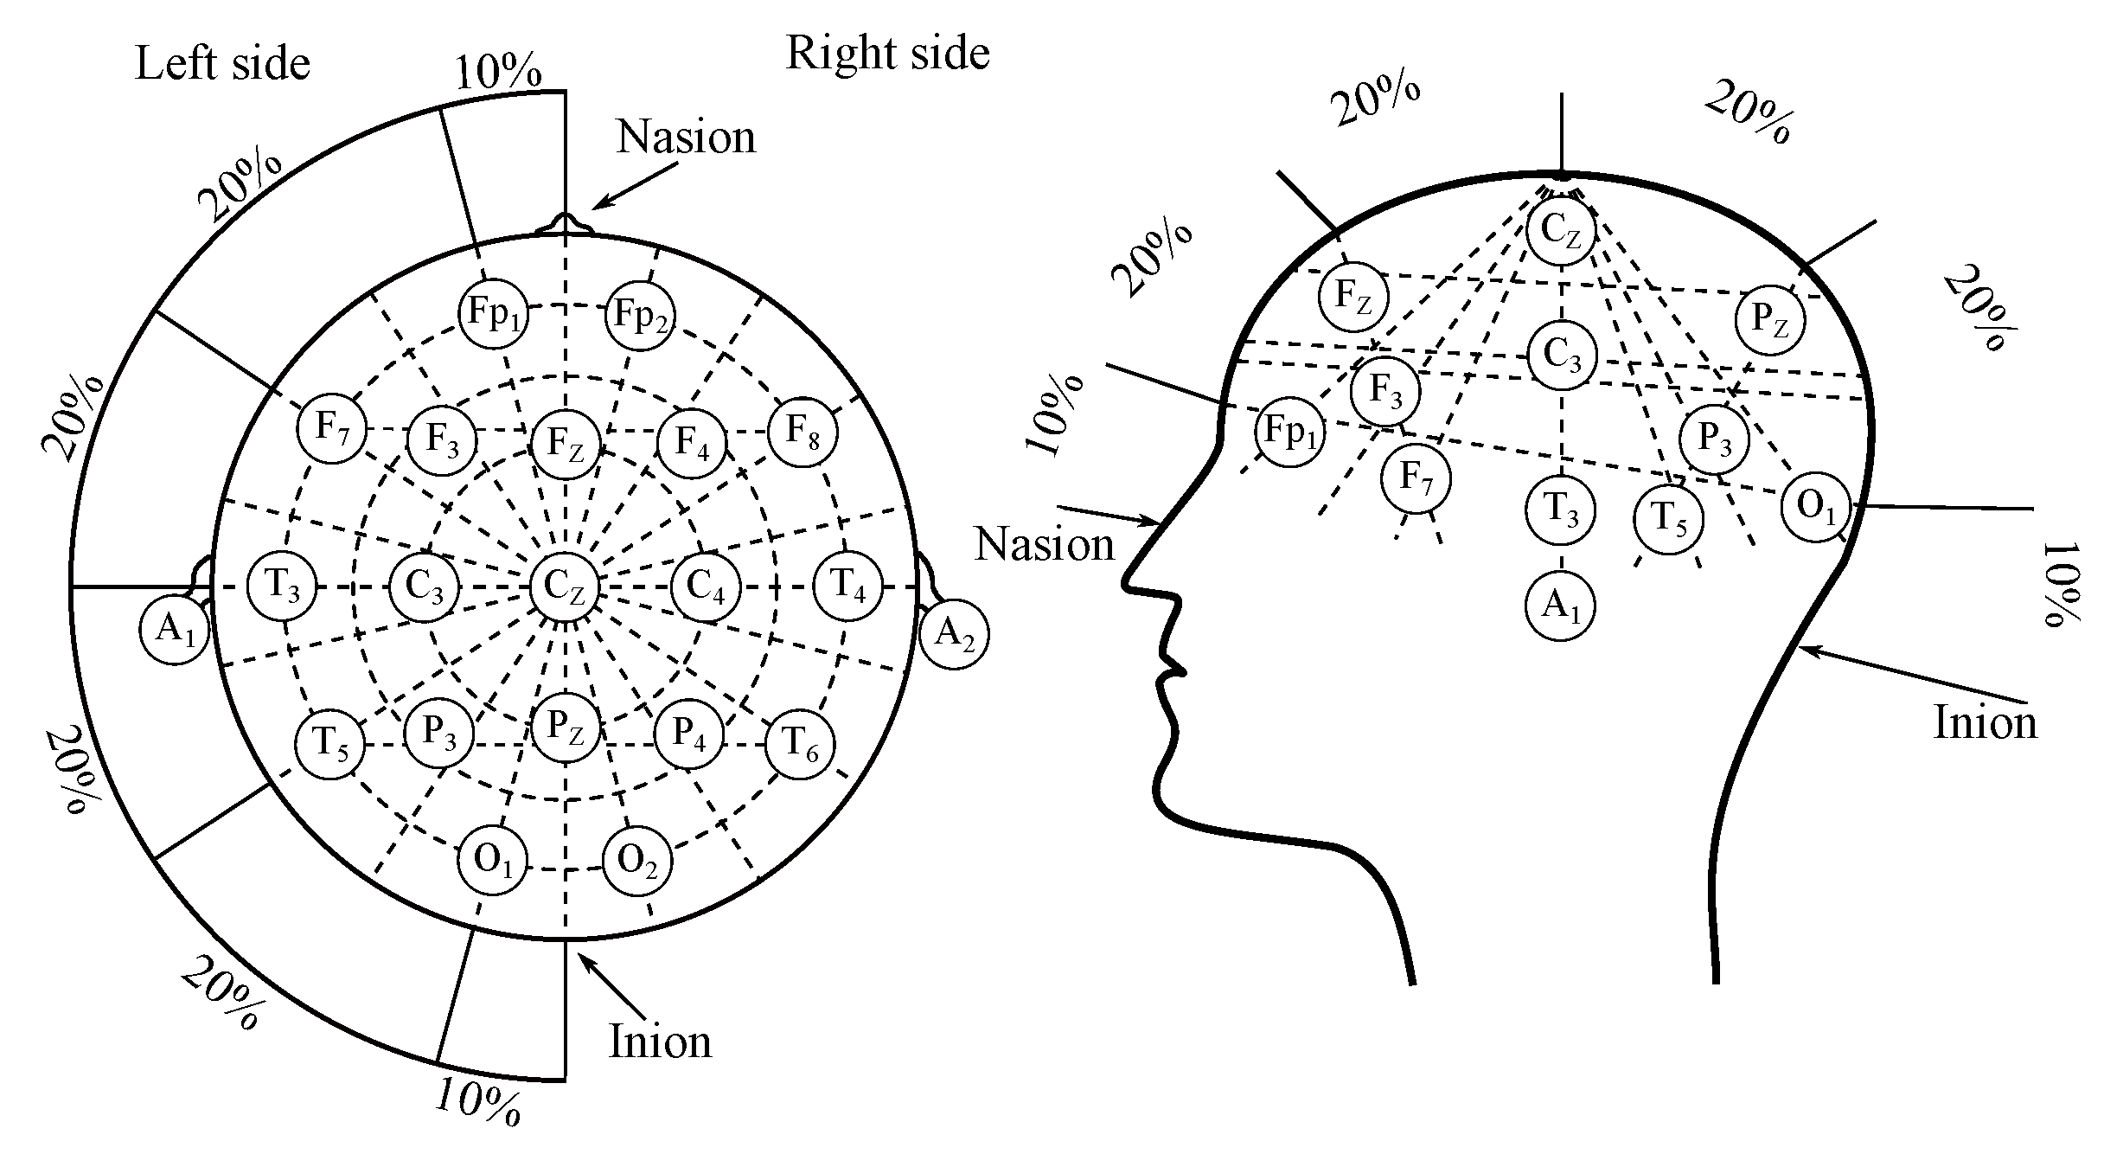

Figure 10 The EEG electrodes placement system “10–20”

## BCI Sistemlerinde Kontrol Sinyali Tipleri

Bir BCI sisteminin amacı serebral korteksteki nöral aktiviteyi izlemek ve yorumlamaktır. Beyin bilişsel aktivitelerle ilgili, eşzamanlı olarak çok sayıda olgu içerir. Beyindeki bu olguların çoğu hala açıklanamamaktadır. Ancak bazı beyin sinyalleri anlaşılabilmiş ve bu sinyaller beyin aktivitelerini yorumlamak kullanılmaktadır. Bu sinyaller BCI sistemlerinde olası kontrol sinyalleri olarak adlandırılırlar.

Yapılan çalışmalar ile BCI sistemlerinde kontrol sinyali olarak kullanılmak üzere kullanılabilecek geniş sinyal grupları tanımlandı. Görsel uyarılmış potansiyeller, yavaş kortikal potansiyeller, P300 uyarılmış potansiyeller ve sensorimotor ritimler, kontrol sinyallerini tanımlamak için kullanılan gruplardır(Fernando Nicolas-Alonso & Gomez-Gil, 2012).

Tablo Summary of control signals

|  |  |  |  |  |
| --- | --- | --- | --- | --- |
| Signal | Psiological phenoma | Number of choices | Training | Information transfer rate |
| VEP | Brain signal modulations in the visual cortex | High | No | 60–100 bits/min |
| SCP | Slow voltages shift in the brain signals | Low (2 or 4, very difficult) | Yes | 5–12 bits/min |
| P300 | Positive peaks due to infrequent stimulus | High | No | 20–25 bits/min |
| Sensorimotor rhythms | Modulations in sensorimotor rhythms synchronized to motor activities | Low (2, 3, 4, 5) | Yes | 3–35 bits/min |

### Visual Evoked Potentials (VEPs)

VEP'ler, görsel bir uyaran aldıktan sonra görsel kortekste meydana gelen beyin aktivite modülasyonlarıdır. Uyaran merkezi görsel alana yaklaştığında VEP'lerin genliği büyük ölçüde artar. Bu yüzden bu modülasyonların saptanması görece kolaydır. VEP'ler üç farklı kritere göre sınıflandırılabilir.

#### Optik uyaranların morfolojisine göre

Optik uyaranların morfolojisi kriterine göre VEP'ler, flaş stimülasyonu veya dama tahtası kafes, kapı ve rastgele nokta haritası gibi grafik desenleri kullanılarak oluşturulabilir.

TVEP'ler, görsel alandaki herhangi bir değişiklikle ortaya çıkarılabilir. En çok kullanılan TVEP’ler şunlardır:

* Işıkların yanıp söndüğü flaş TVEP'ler
* Bir desenin dağınık bir arka plan üzerinde aniden görünmesiyle oluşturulan TVEP'ler
* Bir desenin fazını tersine çevirmenin neden olduğu ters desenli TVEP'ler

Aslında, TVEP'ler tipik olarak BCI için kullanılmazlar(Fernando Nicolas-Alonso & Gomez-Gil, 2012).

#### Görsel uyarının sıklığına göre

Frekansa göre, VEP'ler Transient VEP'ler (TVEP'ler) ve Steady State VEP'ler (SSVEP'ler) olarak da sınıflandırılabilir. TVEP'ler, görsel stimülasyon frekansı 6 Hz'nin altında olduğunda meydana gelirken, SSVEP'ler daha yüksek frekanslı uyaranlara tepki olarak meydana gelir. SSVEP tabanlı BCI'ler, kullanıcıların bir göz aracılığıyla bir hedef seçmesine olanak tanır. Kullanıcı, dikkatini bir hedefe görsel olarak sabitler ve BCI, SSVEP özellik analizi yoluyla hedefi tanımlar(Fernando Nicolas-Alonso & Gomez-Gil, 2012).

SSVEP tabanlı BCI'ler, kullanımdaki spesifik uyaran dizi modülasyonuna bağlı olarak üç kategoride sınıflandırılabilir.

* Zaman modülasyonlu VEP (t-VEP) BCI'ler
* Frekans modülasyonlu VEP (f-VEP) BCI'ler
* Sahte rastgele kod modülasyonlu VEP (c-VEP) BCI'ler

Tablo Features of VEP modulations: t-VEP, f-VEP and, c-VEP.

|  |  |
| --- | --- |
| VEP modulation | Features |
| t-VEP | * Relatively low information transfer rate (<30 bits/min) * Synchronous signal is necessary * No user training required |
| f-VEP | * High information transfer rate (30–60 bits/min) * Simple system configuration * No user training required * More suitable for application with few options |
| c-VEP | * Very high information transfer rate (>100 bits/min) * Synchronous signal is necessary * User training required * More suitable for application with many options |

#### Alan uyarımı ile

Son olarak Alan Uyarımı kriterine göre, VEP'ler ekrandaki uyaranın alanına bağlı olarak tüm alan VEP'leri, yarım alan VEP'leri ve kısmi alan VEP'leri olarak ayrılabilir(Fernando Nicolas-Alonso & Gomez-Gil, 2012).

### Slow Cortical Potentials (SCPs)

SCP'ler, EEG'lerde meydana gelen bir saniyeden birkaç saniyeye kadar süren yavaş voltaj kaymalarıdır. SCP'ler, EEG sinyallerinin 1 Hz'in altındaki kısmına denk gelir. SCP'ler, kortikal aktivite seviyesindeki değişikliklerle ilişkilidir. Negatif SCP'ler artan nöral aktivite ile korelasyon gösterirken, pozitif SCP'ler hücrelerde meydana gelen aktivite azalmasına denk gelir. Bu beyin sinyalleri, bir BCI aracılığıyla harici cihazları kontrol etmek için kendi kendini düzenleyebilir. SCP’ler bir imleci hareket ettirmek ve bir bilgisayar ekranında sunulan hedefleri seçmek için kullanılabilir.

Düşünce-Çeviri cihazı kullanıcının SCP’yi kontrol edebilmesini sağlamak için kullanıcıya Görsel-İşitsel işaretler göndererek kullanıcıyı eğitmek için kullanılan bir araçtır. Düşünce-çeviri cihazı tipik olarak, ekran üzerinde SCP kaymalarının genliğini yansıtan bir imleç içerir. SCP eğitimindeki başarı, hastanın psikolojik ve fiziksel durumu, motivasyonu, sosyal bağlamı veya eğitmen-hasta ilişkisi gibi sayısız faktöre bağlıdır. SCP ile çalışan bir BCI sistemini kullanmak için görece uzun bir eğitim gereklidir ve kullanıcılar birkaç ay boyunca sürekli uygulamaya ihtiyaç duyabilir(Fernando Nicolas-Alonso & Gomez-Gil, 2012).

### P300 Evoked Potentials

P300 uyarılmış potansiyeller, nadiren işitsel, görsel ya da somatosensoriyel uyaranlara bağlı olarak EEG'deki pozitif tepe noktalarıdır. P300 tepkileri, takip eden sık uyaranlar arasında bir sıra dışı bir uyarana katıldıktan yaklaşık 300 ms sonra ortaya çıkar. Yapılan bazı çalışmalar sonucunda, P300 tepkileri için uyaranın olasılığı ne kadar düşükse, yanıt zirvesinin genliğinin o kadar büyük olduğunu ispatlanmıştır.

P300 tabanlı BCI'lerin kullanımı için eğitim gerekmez. Ancak kullanıcı seyrek uyarana alışırsa P300 genliği dolaylı olarak azalır ve bu nedenle performans düşebilir. Görsel P300 uyarılmış potansiyellere dayalı tipik bir BCI uygulaması, harfler, sayılar veya diğer semboller veya komutlardan oluşan bir matris’ten meydana gelir. EEG sistemi izlenirken, bu matrisin satır veya sütunları rastgele yanıp söner. Kullanıcı istenen sembole bakar ve istenen seçimi içeren satır veya sütunun kaç kez yanıp söndüğünü sayar. P300 yalnızca istenen satır veya sütun yanıp söndüğünde açığa çıkar. BCI sistemi hedeflenen sembolü belirlemek için bu yöntemi kullanır.

EEG sinyallerindeki düşük sinyal-gürültü oranı nedeniyle, tek bir deneme ile hedef sembollerin tespiti oldukça zordur. Her seçim için satırlar veya sütunlar birkaç kez yanıp sönmelidir. Ne kadar çok yanıp sönme meydana gelirse seçim daha iyi yapılır. Ancak bu durum seçim süresini uzatır. P300 uyarılmış potansiyellere dayalı uygulamaların çoğunda görsel uyaranlar kullanılsa da işitsel uyaranlar da görme bozukluğu olan kişiler için kullanılmıştır.

P300 ile çalışan BCI sistemlerinde doğruluk oranı azdır ve doğruluk oranını arttırmak için fazla sinyal gönderilmesi gerekir. Bu yüzden sistemin iletim hızı yavaştır. Ayrıca sistemin hızı sembollerin boyutları ve renkleri gibi parametrelere de bağlıdır.

P300 yanıtı, hedef işaretlendiğinde daha büyük olan VEP yanıtının aksine, deneğin doğrudan hedefe bakıp bakmamasından belirgin şekilde etkilenmez. Bu ayrım klinik uygulamalar için önemlidir, çünkü hedef popülasyonda göz hareketleri sıklıkla bozulur veya kaybolur. Bununla birlikte, denekler istenen işarete baktığında P300 tabanlı bir BCI'nin performansı önemli ölçüde iyileşir. Bu nedenle, görsel P300 tabanlı BCI'lerin performansı yalnızca P300 ile uyarılmış potansiyele değil, aynı zamanda göz-bakış yönüne güçlü bir şekilde bağlı olan VEP yanıtına da bağlıdır(Fernando Nicolas-Alonso & Gomez-Gil, 2012).

### Sensorimotor Rhythms (mu and beta rhythms)

Sensorimotor ritimler, sırasıyla mu bandında (7-13 Hz) ve beta bandında (13-30 Hz) bulunan beyin aktivitesindeki osilasyonlar olan mu ve beta ritimlerini içerir.

Her iki ritim birbirinden bağımsız olabilse de bazı mu ve beta ritimleri harmonik olarak ilişkilidir.

Sensorimotor ritimlerin genliği, sensorimotor ritimlerinin genliğinin değişmesi için motor hareket doğrudan gerekli olmasa da serebral aktivite herhangi bir motor görevle ilgili olduğunda değişir.

Sensorimotor ritimler, duyusal uyarım, motor davranış ve zihinsel imgeler tarafından oluşturulan, olayla ilgili desenkronizasyon (ERD) ve olayla ilgili senkronizasyon (ERS) olarak bilinen iki tür genlik modülasyonuna dayanabilir(Fernando Nicolas-Alonso & Gomez-Gil, 2012).

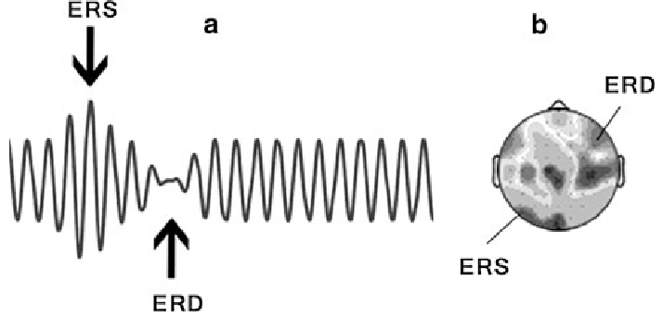

Figure 11 a) ERD/ERS components in an observed brain signal. b) Topographical map of ERD/ERS components in a hand movement motor imagery

ERD, ritmin genlik küçültülmesini içerir ve ERS, genlik yükselmesini ifade eder.

Mu bandı ERD, hareketin başlamasından 2,5 s önce başlar, hareketin başlamasından kısa bir süre sonra maksimum ERD'ye ulaşır ve birkaç saniye içinde orijinal seviyesine geri döner.

Buna karşılık, beta ritmi, hareketin başlaması sırasında kısa bir ERD’yi, bunun ardından hareketin yürütülmesinden sonra maksimuma ulaşan ERS'yi gösterir. Bu ERS, mu ritmi hala zayıflamışken meydana gelir. Ayrıca gama salınımı da (36-40 Hz) motor görevlerle ilgili başka bir ritimdir. Gama ritimleri, hareketin başlamasından kısa bir süre önce bir ERS ortaya çıkarır. Ayrıca aşağıdaki şekil farklı kafa derisi konumlarında eşzamanlı ERD ve ERS'nin mümkün olduğunu göstermektedir(Fernando Nicolas-Alonso & Gomez-Gil, 2012).

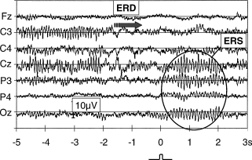

Figure 12 Examples of ongoing EEG recorded during right finger movement

Sensorimotor ritimleri, herhangi bir gerçek hareket olmaksızın motor imgeleme ile ilgilidir. Bu sayede sensorimotor ritimlerin, eksojen BCI sistemlerine göre daha kullanışlı olan endojen BCI sistemlerinde kullanılabilmesi mümkün olur.

Bunun yanı sıra sensorimotor ritimlerin kendi kendini kontrol etmesi kolay değildir ve çoğu insan motor imgeleme yaparken zorluklar yaşar. Sensorimotor ritimlerin kalıpları motor görüntülerden farklıdır. Ancak insanlar gerçek hareketlerin görsel görüntülerini hayal etmeye çalıştıklarında yeterince kullanışlı olmayan görüntüler hayal ederler.

Kullanıcı eğitimi, eylemlerin görsel temsilleri yerine kinestetik deneyimlerle olmalıdır. Motor imgeleme eğitimi geleneksel olarak görsel veya işitsel geribildirimler ile olur. Motor imgeleme eğitimi, kullanıcılardan belirli bir motor görüntü görevini gerçekleştirmelerini talep eder ve ardından sensorimotor ritimler bir referansla karşılaştırılarak çıkarılır ve sınıflandırılır. Son olarak da sonucun başarısına göre katılımcıya görsel veya işitsel geri bildirim sağlanır. Motor imgeleme eğitimi, genellikle etkinliği çok yüksek olmasa da yaygın olarak kullanılmaktadır.

Duyusal motor ritimlere dayalı BCI alanındaki en son gelişmeler, duyusal motor ritimlerdeki modülasyonlara dayalı olarak insan istemli hareketlerini oluşmadan önce tahmin etmenin mümkün olduğunu göstermiştir. Ayrıca, bu tahmin, kullanıcı herhangi bir hareket yapmadan sağlanabilir(Fernando Nicolas-Alonso & Gomez-Gil, 2012).

## Types of BCIs

BCI’ler iki ana grupta kategorize edilebilirler:

1. Eksojen ve Endojen BCI’ler
2. Senkronize (işaret ile aynı hızda) veya Asenkron (kendi hızında)

BCI türlerinin avantajları ve dezavantajları aşağıdaki tablolarda belirtilmiştir.

Tablo 3 Main differences between exogenous and endogenous BCI.

|  |  |  |  |
| --- | --- | --- | --- |
| **Approach** | **Brain signals** | **Advantages** | **Disadvantages** |
| Exogenous BCI | * SSVEP * P300 | * Minimal training * Control signal set-up easily and quickly * High bit rate (60 bits/min) * Only one EEG channel required | * Permanent attention to external stimuli * May cause tiredness in some users |
| Endogenous BCI | * SCPs * Sensorimotor rhythms | * Independent of any stimulation * Can be operated at free will * Useful for users with sensory organs affected * Suitable for cursor control applications | * Very time-consuming training (months or weeks) * Not all users are able to obtain control * Multichannel EEG recordings required for good performance * Lower bit rate (20–30 bits/min) |

Tablo 4 Main differences between synchronous and asynchronous BCIs.

|  |  |  |
| --- | --- | --- |
| **Approach** | **Advantages** | **Disadvantages** |
| Synchronous BCI | * Simpler design and performance evaluation * The user can avoid generating artifacts since they can perform blinks and other eye movements when brain signals are not analyzed | * Does not offer a more natural mode of interaction |
| Asynchronous BCI | * No requirement to wait for external cues * Offers a more natural mode of interaction | * Much more complicate design * More difficult evaluation |

BCI’ler giriş sinyalinin doğasına göre eksojen ya da endojen olarak sınıflandırılabilir.

Eksojen BCI’ler, VEP'ler veya işitsel uyarılmış potansiyeller gibi bir dış uyaran tarafından beyinde ortaya çıkan nöron aktivitesini kullanır. Kontrol sinyalleri olan SSVEP’ler ve P300 sinyalleri kolayca kurulabildikleri için eksojen sistemler görece daha az eğitim gerektirir.Ayrıca kontrol sinyalleri tek EEG kanalı üzerinden kullanılabilir ve dakikada 60 bit gibi yüksek bir aktarım hızına ulaşabilir.

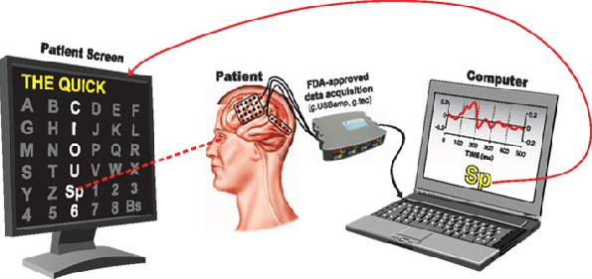

Figure 13 Conceptual illustration of an exogenous BCI

Endojen BCI’ler ise dış uyaranlar olmaksızın, beyin ritimleri ve potansiyellerinin kendi kendini düzenlemesine dayanır. Yapılan eğitimler ile kullanıcılar Sensorimotor ritimleri ve SCP’lerdeki modülasyonlar gibi kodları BCI tarafından çözülebilen belirli beyin örüntüleri üretmeyi öğrenirler. Endojen BCI’lerde kullanıcı BCI’ı özgür iradesiyle çalıştırabilir ve ekrandaki bir imleci istediği noktaya taşıyabilir. Buna karşın eksojen BCI’ler kullanıcıyı belirli seçenekler üzerinde sınırlayabilir. Ayrıca endojen BCI, ALS'nin ileri evrelerini yaşayan veya duyu organları etkilenen kullanıcılar için yararlıdır.

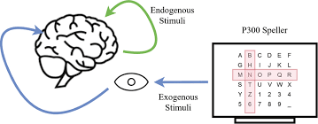

Figure 14 Stimuli for a P300 speller setting. The combination of

Girdilerin işlenme metoduna göre BCI’ler senkron veya asenkron olarak sınıflandırılabilir. Senkron BCI’ler belirlenmiş zaman pencereleri sırasında beyin sinyallerini analiz eder. Tanımlı zaman dışındaki beyin sinyalleri işlenmez. Kullanıcı sadece sistem üzerinde belirlenmiş zaman dilimi boyunca komut gönderebilir. Bu tip sistemlerin avantajı zihinsel aktivitelerin başlangıç ve bitiş anlarının bilinmesidir.

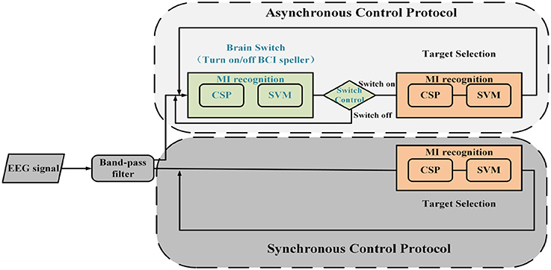

Figure 15 Framework for asynchronous and synchronous control protocols.

Asenkron BCI'ler hareket başlangıç anına bakılmaksızın beyin sinyallerini sürekli olarak analiz eder. Senkronize BCI sistemine göre daha doğal bir insan-makine etkileşimi sunarlar. Ancak, asenkron BCI'ler daha fazla hesaplama gerektirirler ve karmaşıklardır(Fernando Nicolas-Alonso & Gomez-Gil, 2012).

## Components of BCI

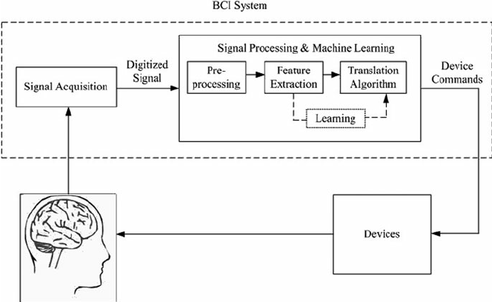

Figure Basic design and operation of a BCI system

### Signal Acquisition

Ham EEG sinyalleri kafa derisi üzerine elektrotlar yerleştirilerek kaydedilmektir.

EEG sinyalleri invaziv olmayan metotla elde edildiği için genlik seviyeleri düşüktür. Bu yüzden sinyaller ön kuvvetlendirme aşamasından geçirilir. Kuvvetlendirilmiş sinyallerden istenen frekans aralıklarının elde edilmesi için band geçiren filtre kullanılmaktadır.

Filtreden geçebilen zayıf sinyaller kazanç kuvvetlendiricisi ile tekrardan güçlendirilir. EEG işaretlerinin toplandığı sistemlerde, güç kaynaklarından veya ölçüm cihazlarından oluşabilecek kaçakların neden olabileceği elektrik çarpmalarından korunmak için devre tasarımında izolasyon işlemine önem verilmektedir(BEKİRYAZICI, 2020).

### Signal Processing

#### Pre-Processing

EEG işaretleri, yapısı gereği küçük genlik seviyelerine sahip oldukları için fiziksel ve çevresel gürültü kaynaklarından kolaylıkla etkilenebilmektedir. EEG işaretlerinin toplanması aşamasında, kişinin hareket etmesi, göz kırpması, soluk alıp vermesi gibi kas hareketleri bozucu etki olarak sinyallere eklenmektedir. Tüm bu fiziksel ya da çevresel gürültü kaynaklarının bozucu etkisinin sinyaller üzerinden kaldırılabilmesi için ön işleme işlemleri gerçekleştirilmektedir(BEKİRYAZICI, 2020).

Beyin sinyallerinin ön işlemesi BCI'lerde önemli bir rol oynar. Kullanıcının niyetlerini yansıtan beyin sinyallerinin bileşenleri faydalıdır, geri kalan bileşenler ise gürültü olarak kabul edilebilir. Örneğin, P300 tabanlı BCI sisteminde, faydalı bileşen P300 potansiyelidir ve gürültü bileşenleri, yüksek frekanslı sinyalleri, alfa dalgalarını, EMG, EOG'yi ve güç kaynaklarından ve diğer cihazlardan gelen paraziti içerir. Etkili bir ön işleme yöntemi, sinyal-gürültü oranını ve uzamsal çözünürlüğü geliştirdiğinden, çoğu BCI sistemi için ön işleme gereklidir, bu da daha sonra BCI'lerin performansını artırır. Mekansal ve zamansal filtreleme, çoğu BCI'de kullanılan yaygın ön işleme yöntemleridir (Li et al., 2009).

#### Feature Extraction

EEG sinyallerinde var olan bilgiyi en iyi ifade edebilecek özniteliklerin çıkarılarak öznitelik matrisinin elde edilmesi işlemidir. Özellik çıkarma, BCI sistemlerinde en önemli ve kritik adımlardan biridir. Bu işlem adımında farklı sınıflara ait verilerin birbirinden en iyi şekilde ayırt edilmesine yardımcı olacak özniteliklerin çıkarılması gerekmektedir. Çıkarılan özniteliklerin başarısı, sınıflandırma performansını ve sistemin genel başarı yüzdesini doğrudan etkiler.

Literatürdeki birçok çalışmada, farklı sınıfları birbirinden ayırt edebilen tek bir özelliğin kullanılması yerine birçok özellik grubunun bir arada kullanılması tercih edilmektedir. Çıkarılan her bir özellik işareti tanımlayabilir ancak sınıflandırma işleminde %100 doğruluk sağlayamaz. Bu nedenle sistemin sınıflandırma başarısını artırmak için farklı özelliklerin bir arada kullanılması gerekmektedir.

EEG tabanlı BCI sistemlerinde sinyallerin; varyansı, standart sapması, maksimum değeri, minimum değeri, ortalaması, basıklık katsayısı (kurtosis), çarpıklık katsayısı (skewness), hjorth parametreleri (activity, mobility, complexity), fourier dönüşümü katsayıları, dalgacık dönüşümü katsayıları, ortalama türev değeri, hilbert dönüşümü katsayıları vb. özellikleri literatürde sıklıkla kullanılmaktadır(BEKİRYAZICI, 2020).

Sinyal gürültü oranı, gürültü giderici filtreler kullanılarak ve istenmeyen veri ve artifaktları yok sayarak iyileştirilebilir. Ön işleme işlemini gerçekleştirmek için pek çok uzaysal, spektral ve temporal (geçici) filtreler kullanılmaktadır. Kaydedilen sinyallerin amaca uygun kullanılabilmesi için sinyali en iyi ifade eden bazı özelliklerin belirlenerek, bu özelliklerle çalışılması gerekir. Bu özellikler literatürde ‘öz nitelik’ olarak adlandırılır ve bir öz nitelik vektörü içerisinde saklanırlar. Kısaca, öz nitelik çıkarma işlemi sinyallerin sınıflandırılmasını kolaylaştıracak bir forma dönüştürülmesi şeklinde ifade edilir. Zaman domeni, frekans domeni ve uzaysal domen olmak üzere farklı öznitelikler bulunmaktadır(Buyukgoze, n.d.)..

#### Extraction Methods

* Principal Component Analysis (PCA)
* Independent Component Analysis (ICA)
* Common Spatial Pattern (CSP)
* AutoRegressive Components (AR)
* Matched Filtering (MF)
* Wavelet Transform (WT)

##### Principle Component Analysis (PCA)

PCA, özelliğin boyutunu küçültmek için bir prosedürdür. Sütun sayısı özvektör sayısından daha az olduğu için, öngörülen çıktı verilerinin boyutu, girdi verilerinin boyutundan daha küçüktür. Boyutluluktaki bu azalma, bir BCI sisteminde sonraki sınıflandırma adımının karmaşıklığını azaltabilir. En iyi ayırt edici bileşenler en büyük ana bileşenler arasında yer almayabileceğinden, PCA her zaman iyi bir sınıflandırmayı garanti etmez. PCA, temsil ve orijinal veri arasındaki minimum ortalama kare hatası açısından verilerin yeni bir optimal temsilini arayarak veri boyutunu azaltır. Ayırt edici özelliklerin sınıflandırma için optimal olduğunu garanti etmez. Bu eksikliğine rağmen PCA'nın güvenilir bir gürültü azaltma yöntemi olduğu kanıtlanmıştır. PCA'nın BCI sistemlerindeki uygulamaları ile ilgili olarak, PCA, yapay bileşenleri EEG sinyallerinde oldukça başarılı bir şekilde tanımlamak ve yapay bileşenler olmadan sinyalleri yeniden oluşturmak için kullanılmıştır. Bununla birlikte, PCA'nın bu şekilde işlev görmesi için eserler EEG sinyali ile ilişkilendirilmemelidir. Özellik uzayı boyutluluğunu azaltmak için PCA da kullanılmıştır (Fernando Nicolas-Alonso & Gomez-Gil, 2012).

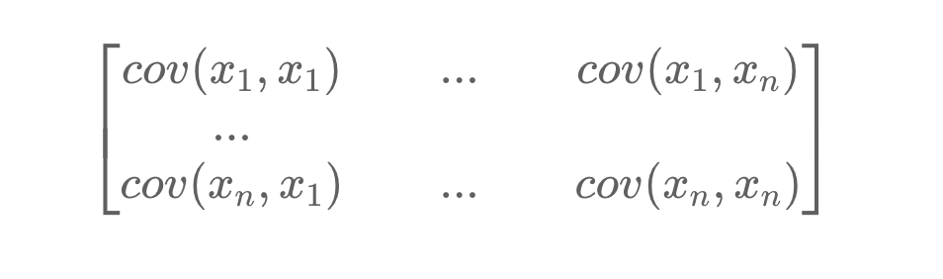

Figure Example Covariance Matrix

Doğrusal dönüşüm, girdi verilerinden, birinci ana bileşenin mümkün olan en yüksek varyansa sahip olacağı şekilde varyanslarına göre sıralanan bir dizi bileşen üretir. Bu varyans, PCA'nın beyin sinyalini farklı bileşenlere ayırmasını sağlar. Kovaryans matrisi ∑ gerçek ve simetrik bir d*d matrisidir, bu nedenle ∑'nin d farklı özvektörü ve özdeğeri vardır. Özdeğerler aracılığıyla, veri setinde yer alan en önemli bilgiyi hangi özvektörlerin temsil ettiğini bilmek mümkündür. En yüksek özdeğere sahip özvektörler, eğitim veri kümesi p'nin temel bileşenlerini temsil eder. Bu seçilmiş özvektörler, test verilerinden q öznitelik vektörünü çıkarmak için kullanılacak bir izdüşüm matrisi A oluşturmaya hizmet eder. K özvektörleri, A matrisinde A'nın ilk sütunu en büyük özdeğere karşılık gelecek şekilde sütunlara ayrılır. Son olarak, PCA, test verilerini q yeni alt uzaya yansıtarak, matris A'daki verilerden öznitelik vektörü v'yi hesaplar(Fernando Nicolas-Alonso & Gomez-Gil, 2012).

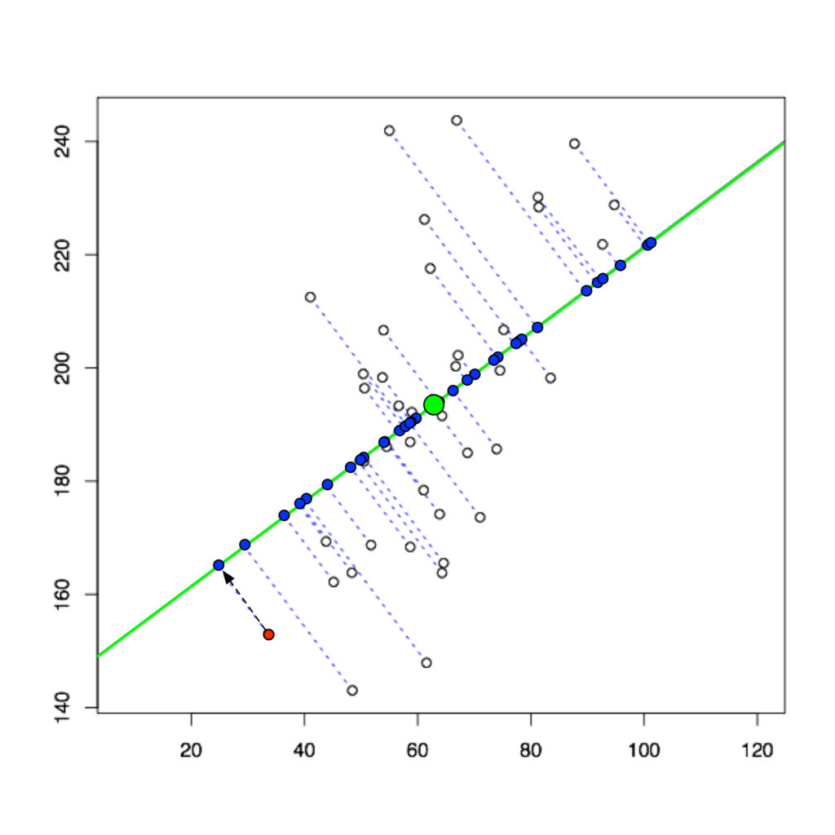

Figure Dimension reduction using PCA

##### Common Spatial Pattern (CSP)

Dönüştürülen uzayda ilk bileşenin varyansını maksimize eden PCA'nın aksine, ortak uzamsal modeller (CSP) iki koşul veya sınıfın varyans oranını maksimize eder. Başka bir deyişle, CSP bir koşulun örneklerinin varyansını en üst düzeye çıkaran ve aynı anda diğer koşulun örneklerinin varyansını en aza indiren bir dönüşüm bulur. Bu özellik, kullanıcının amacının ilişkili beyin sinyalinin varyansı veya gücünde kodlanması koşuluyla, CSP'yi BCI sinyal işleme için en etkili uzamsal filtrelerden biri yapar. Motor görüntülerine dayalı BCI'ler bu tür sistemlerin tipik örnekleridir. CSP algoritması sadece eğitim örneklerine değil, aynı zamanda örneklerin hangi koşula ait olduğu bilgisine de ihtiyaç duyar ve doğrusal dönüşüm matrisini hesaplar. Buna karşılık, PCA ve ICA bu ek bilgiyi gerektirmez. Bu nedenle, PCA ve ICA denetimsiz yöntemlerdir, oysa CSP denetimli bir yöntemdir ve her bir eğitim örneği için koşul veya sınıf etiketi bilgisi gerektirir. CSP algoritmasının daha ayrıntılı bir açıklaması için, W∈Rn×n'nin bir CSP dönüşüm matrisi olduğunu varsayıyoruz. Matristeki sütunların değerleri, CSP bileşenlerinin kanallara katkısını temsil eder ve bu nedenle, CSP bileşenlerinin topografik dağılımını görselleştirmek için kullanılabilir. Bu bileşenlerin topografik dağılımları, motor imgeleme görevleri tarafından indüklenen sensorimotor ritimlerin beklenen kontralateral aktivitesine karşılık gelir. Yani, sol el motor görüntüleri, sağ duyusal-motor alanları üzerinde duyusal-motor aktivite modellerini (ERD/ERS) indüklerken, sağ el motor görüntüleri, sol duyusal-motor alanları üzerinde etkinlik kalıpları ile sonuçlanır. CSP ve PCA'nın her ikisi de kovaryans matrislerinin köşegenleştirilmesine dayanır. Bununla birlikte, PCA bir kovaryans matrisini köşegenleştirirken, CSP aynı anda iki farklı sınıfa karşılık gelen iki kovaryans matrisi R1 ve R2'yi köşegenleştirir. PCA için özdeğer probleminin çözülmesi yeterlidir. CSP için, R1 ve R2 ile genelleştirilmiş özdeğer problemi, iki kovaryans matrisini aynı anda köşegenleştiren W dönüşüm matrisini verecek şekilde çözülmelidir. Temel CSP algoritması yalnızca iki koşulla ilgilenebilir (Li et al., 2009).

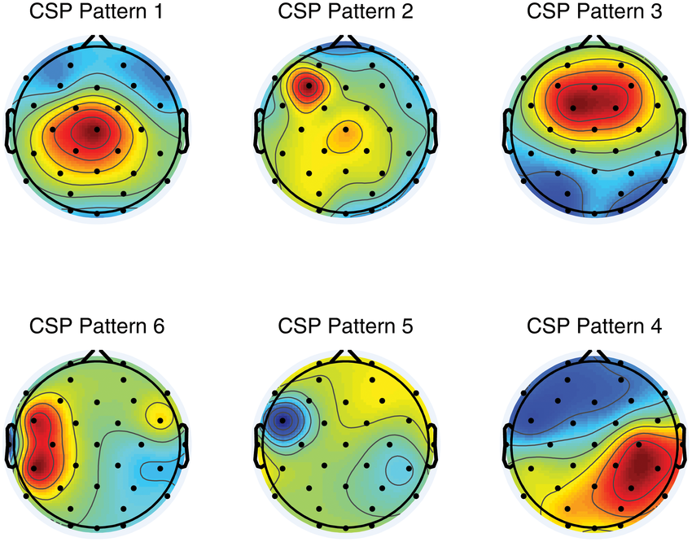

Figure Common Spatial Pattern Maps

##### Wavelet Transform (WT)

WT, diğerlerinin yanı sıra ses veya video verileri gibi birçok farklı veri türünden bilgi çıkarmak için yaygın olarak kullanılan bir matematiksel araçtır. WT, sinyaller durağan olmadığında özellikle uygundur, çünkü bir sinyalin zaman-frekansını temsil etmenin esnek bir yolunu sağlar.

Dalgacıklar, Fourier dönüşümü (FT) gibi diğer sinyal analiz yöntemlerinden farklı olarak, sinyalin hem zaman hem de frekans alanında aynı anda çalışmasına izin veren değişken frekanslı ve sınırlı süreli fonksiyonlardır. FT, yalnızca frekans alanındaki sinyal etkinliğinin bir analizini sağlar. FT, frekans içeriği hakkında bilgi sağlar, ancak bu frekansların ne zaman meydana geldiğine ilişkin bilgiler eşlik etmez. Fourier analizinin bu eksikliğinin üstesinden gelmek için Kısa Vadeli Fourier Dönüşümü (STFT) önerildi. STFT, sinyali ardışık zaman pencerelerine böler ve FT'yi sinyalin zaman içindeki her periyoduna uygular. Bu yaklaşımda, pencere uzunluğunun tasarımı bir değiş tokuştur çünkü daha küçük pencereler daha düşük frekans çözünürlüğünün yanı sıra daha yüksek zamansal çözünürlük ile sonuçlanır. WT, sinyali çeşitli ölçeklerde kaydıran modüle edilmiş bir pencere kullanarak sinyali hem zaman hem de frekans alanında çoklu çözünürlüklerde ayrıştırarak bu dezavantajın üstesinden gelir. Sürekli dalgacık dönüşümü (CWT), x(t) sinyalinin dalgacık fonksiyonu ile evrişimi olarak tanımlanır.

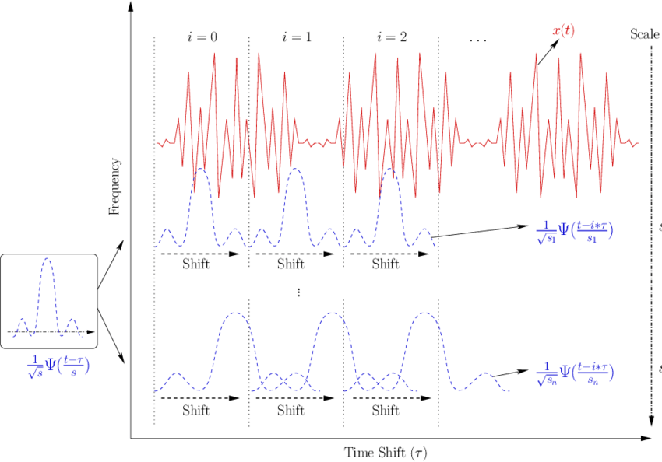

Figure 20 Wavelet transform illustration.

CWT, esasen sinyal ile önceden tanımlanmış bir dalga biçimi arasındaki çapraz varyansın hesaplandığı, eşleştirme filtresine benzer bir model eşleştirme türüdür. CWT'nin geleneksel model eşleştirme yöntemlerine göre avantajı, dalgacık modelinin özel özelliklerinden kaynaklanmaktadır. Dalgacıklar, sinyalin spektral özelliklerinin zamanla değiştiği geçici sinyal analizi için uygundur. WT, zamansal beyin sinyallerini frekans ve zamansal konum gibi kriterlerin bir kombinasyonuna dayalı olarak bileşenlere ayrıştırmak için güçlü bir araçtır. Aynı frekans aralığındaki sinyaller, zamansal konumla ayırt edilebilir. Aynı şekilde, farklı frekans içeriği sayesinde zamansal olarak örtüşen süreçleri ayırmak mümkündür. CWT, ana dalgacıkta çok sayıda genişletme ve kaydırma kullanarak çok yüksek frekanslı bir sinyalin analizini içerdiğinden çok fazla fazlalık ve karmaşıklık sunar. Bu fazlalığı ve karmaşıklığı azaltmak için ayrık dalgacık dönüşümü (DWT) tanıtıldı. DWT, ana dalgacığı yalnızca belirli ayrık değerlerde çevirir ve genişletir. Araştırmacılar, özellik uzayının ayrı bir dalgacık dönüşümünün katsayılarından oluşturulduğu tek bir deneme eylemiyle ilişkili kortikal potansiyelleri sınıflandırmak için bir model tanıma yaklaşımı gösterdiler. DWT, CWT'den daha az gereksiz ve daha az karmaşık olmasına rağmen, CWT, DWT'nin çıkaramadığı ince bilgileri keskinleştirebildiğinden, yine de P300 ve SCP'den özellikleri çıkarmak için kullanılır. WT kullanımı, bir ana dalgacık seçimini gerektirir. BCI uygulamalarında birçok farklı ana dalgacık bulunabilir ve herhangi birinin seçimi, sinyalden ne tür özelliklerin çıkarılması gerektiğine bağlıdır. Mexican Hat dalgacığı, zaman alanında iyi bir şekilde yerelleştirilmiştir ve zaman içinde ERP bileşenlerini yerelleştirmek için kullanılır. Morlet dalgacık, frekans alanında iyi lokalizedir ve gama aktivitesinin analizi için kullanılmıştır. Çift ölçekli dalgacık, 1-4 Hz frekans aralığındaki hayali hareketin algılanmasına dayalı bir asenkron BCI tasarlamak için başarıyla kullanılmıştır. Ayrıca, çok iyi bilinen bir ana dalgacık olan Daubechies dalgacık, SCP'lerin sınıflandırılması için kullanılmıştır(Fernando Nicolas-Alonso & Gomez-Gil, 2012).

#### Feature Selection

Bir BCI sistemi tarafından kaydedilen kanal sayısı fazla olabilir. Her kanaldan çıkarılan özniteliklerin sayısı da büyük olabilir. 6 sıralı bir AR modelinden türetilen 128 kanal ve özellik örneğinde, toplam özellik sayısı, yani özellik uzayının boyutu 6 çarpı 128 olacaktır. Bu oldukça büyük bir özellik miktarı. Birden fazla kanaldan kaydedilen verilerin daha fazla bilgi içerdiği varsayılabilirken, bazılarının sınıflandırma süreciyle ilgili olarak gereksiz ve hatta alakasız olması muhtemeldir. Ayrıca, özelliklerin sayısının çok fazla olmamasının en az iki nedeni vardır. İlk olarak, hesaplama karmaşıklığı bir BCI'nin gerçek zamanlı gereksinimlerini karşılamak için çok büyük olabilir. İkincisi, özellik uzayının boyutundaki bir artış, BCI sisteminin performansında bir düşüşe neden olabilir. Bunun nedeni, BCI sistemlerinde kullanılan örüntü tanıma yöntemlerinin eğitim verileri kullanılarak ayarlanması (eğitilmesi) ve BCI sisteminin, özellik uzayının bu gereksiz ve hatta alakasız boyutlarından büyük ölçüde etkilenmesidir. Bu nedenle, BCI'ler genellikle daha sonraki işlemler için bir özellik alt kümesi seçer. Bu stratejiye özellik veya değişken seçimi denir. Özellik seçimi kullanılarak, özellik alanının boyutu etkin bir şekilde azaltılabilir. Özellik seçimi, BCI araştırmasında da faydalı olabilir. Yeni zihinsel görevler veya yeni BCI paradigmaları kullanılırken, hangi kanal konumlarının ve hangi özelliklerin en uygun olduğu her zaman net olmayabilir. Bu gibi durumlarda, özellik seçimi yardımcı olabilir.

Başlangıçta, potansiyel olarak yararlı tüm beyin alanlarını kapsayan çeşitli yöntem ve kanallardan birçok özellik çıkarılır. Daha sonra, optimal kanal konumlarını ve özellik çıkarma yöntemlerini bulmak için özellik seçimi yapılır. Bu bölüm, BCI'ler için özellik seçiminin iki yönünü açıklar: kanal seçimi ve frekans bandı seçimi.(Li et al., 2009).

#### Selection Methods

* Genetic Algorithm (GA)
* Sequential Selection

#### Feature Classification

EEG işaretlerinden çıkarılan özniteliklerin değerlendirilmesi sonucunda ilgili işaretin önceden belirlenmiş bir sınıfa atanması işlemidir. Sınıflandırma işleminde öncelikle her bir eğitim verisinden belirli öznitelikler çıkarılarak öznitelik matrisi oluşturulur. Daha sonra, sınıflandırıcı özellik matrisi ve karşılık gelen sinyallerin etiketleri kullanılarak eğitilir. Test aşamasında, test verilerinden çıkarılan öznitelik matrisi eğitilmiş sınıflandırıcı algoritmaya eklenir ve deneyin hangi sınıfa ait olduğuna karar verilir (BEKİRYAZICI, 2020).

#### Classification Algorithms

* Linear Discriminant Analysis (LDA)
* Support Vector Machine (SVM)
* K-Nearest Neighbor Classifier (k-NNC)
* Artificial Neural Network (ANN)

##### Linear Discriminant Analysis (LDA)

Doğrusal Ayrım Analizi (LDA), iki veya daha fazla sınıflı sınıflandırma problemlerinde verilerin ortalama değerlerinin önemli farklılıklar gösterip göstermediğine karar veren bir algoritmadır. Bu yöntemde sınıfları birbirinden ayırmaya en fazla katkı sağlayan değişkenler belirlenir. Katkı payı düşük olan değişkenler, yeni bir değişken üretmek için birleştirilir. Yeni değişken ile katkı payı yüksek olan değişkenler arasındaki fark en üst düzeydedir. LDA Analizi, uygulanması basit ve hızlı bir sınıflandırıcı olduğu için BCI uygulamalarında sıklıkla tercih edilir. (BEKİRYAZICI, 2020).

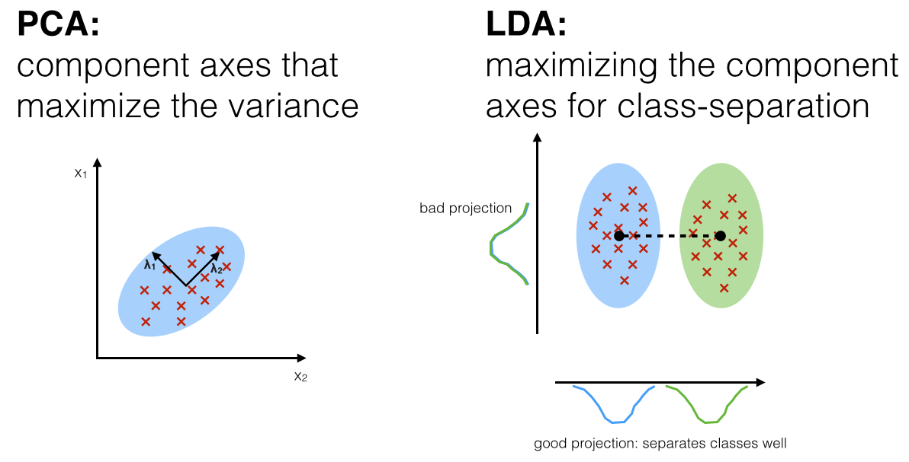

Figure Difference between LDA and PCA

Linear Discriminant Analysis (LDA) machine learning uygulamaları için preprocessing aşamasında boyut azaltma tekniği olarak kullanılır. Amaç, overfittingi önlemek ve aynı zamanda hesaplama maliyetlerini azaltmaktır.

LDA, genel olarak PCA’a benzese de LDA’in çalışma mantığında Sınıflar arasındaki uzaklığı maksimize etmek vardır. PCA’da sınıf kavramı yoktur PCA sadece veri noktaları arası mesafeyi maksimize etmeye çalışır.

Özetle LDA amacı sınıflar arasındaki farkı maksimize ederek veri setinde boyut indirgemektir.

##### Support Vector Machine (SVM)

SVM, sınıflandırma ve regresyon analizi için verileri analiz etmek için kullanılan denetimli öğrenmenin bir alt kategorisidir. Amaç, uzaydaki noktaları, hedef kategori örneklerinin mümkün olan en büyük paya bölüneceği şekilde haritalamaktır. Bu, bir sınıflandırıcı olarak SVM'nin daha düşük bir genelleme hatasına sahip olmasını sağlar. Amaç, N boyutlu bir uzayda bir hiperdüzlem veya hiperdüzlemler kümesi bulmaktır. Destek vektörleri, belirli bir hiper düzleme daha yakın olan veri noktalarıdır. Hiper düzlemin konumunu ve oryantasyonunu değiştirerek sınıflandırıcının marjını maksimize ederler. Ek olarak, bu boşluk içinde, verilerin konumu nedeniyle noktaların doğrusal olarak ayrılmaması mümkündür. SVM, bu sorunu gidermek için, daha yaygın olarak "çekirdek hilesi" olarak bilinen, oluşturulan çekirdek işlevlerini veya veri kümesini kullanabilir. Bu hile, mevcut algoritmayı daha düşük boyutlu bir veri kümesinden daha yüksek bir veri kümesine dönüştürmeyi içerir. Bilgi miktarı aynı kalır, ancak bu daha yüksek boyutlu uzayda doğrusal bir sınıflandırıcı oluşturmak mümkündür. Her noktaya, yeni dönüştürülmüş özellik alanı için en uygun hiper düzlemi belirlemeye yardımcı olan birkaç Kernel atanır. Yeterli K fonksiyonu ile kesin ayrım elde etmek mümkündür. Tek büyük endişe aşırı uyum.(Hosseini et al., 2021).

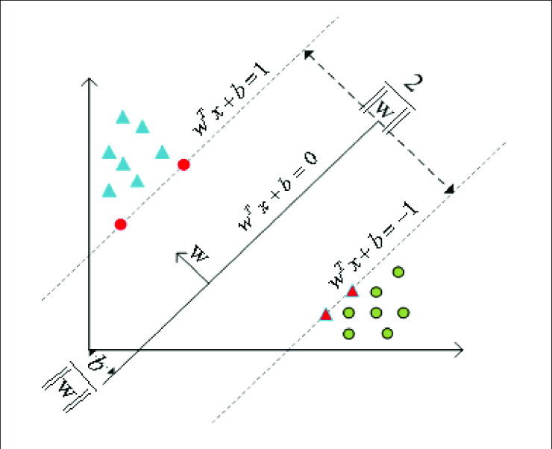

Figure Principle of support vector machine.

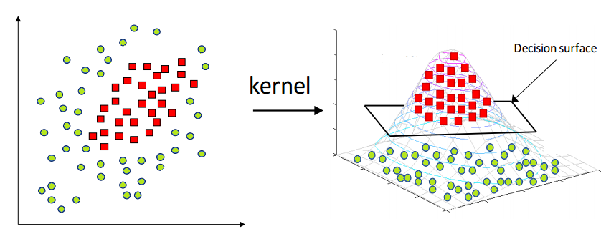

Figure Kernel Method in SVM

##### K-Nearest Neighbor Classifier (k-NNC)

KNN, denetimli makine öğrenmesi algoritmalarından biridir. Denetimli öğrenmede, eğitim veri seti için girdi ve çıktı arasındaki ilişki zaten kurulmuştur, yani belirli bir girdi için çıktı zaten bilinmektedir. Denetimli öğrenme, regresyon ve sınıflandırma olarak sınıflandırılır. KNN hem sınıflandırma hem de regresyon için kullanılabilir. Hem sınıflandırma hem de regresyon için girdi aynıdır ancak çıktı sırasıyla farklıdır. Eğitimsiz veri kümeleri için çıktıyı tahmin etmek için örnek girdi-çıktı çiftleri kullanılır. KNN, girdiyi K komşularının sınıflandırmasına göre sınıflandırır. En yakın komşuları bulmak için, girişten bilinen tüm veri noktalarına Öklid mesafesi veya Mahalanobis mesafesi hesaplanır. Uzaklık hesaplandıktan sonra K-en yakın komşular seçilir. Daha sonra girdi ile K komşuları arasındaki benzerliklere göre girdiyi sınıflandırır. K seçimi, veri kümesinin boyutuna bağlıdır. Veri kümesinin boyutunun karekökü alınır ve sonuç çift sayı ise 1 eklenir veya çıkarılır. Sonuç daha sonra bu veri seti için K olarak belirlenir. Girdi tahmininde yanlılığı önlemek için K tek sayı olarak seçilir(Hosseini et al., 2021).

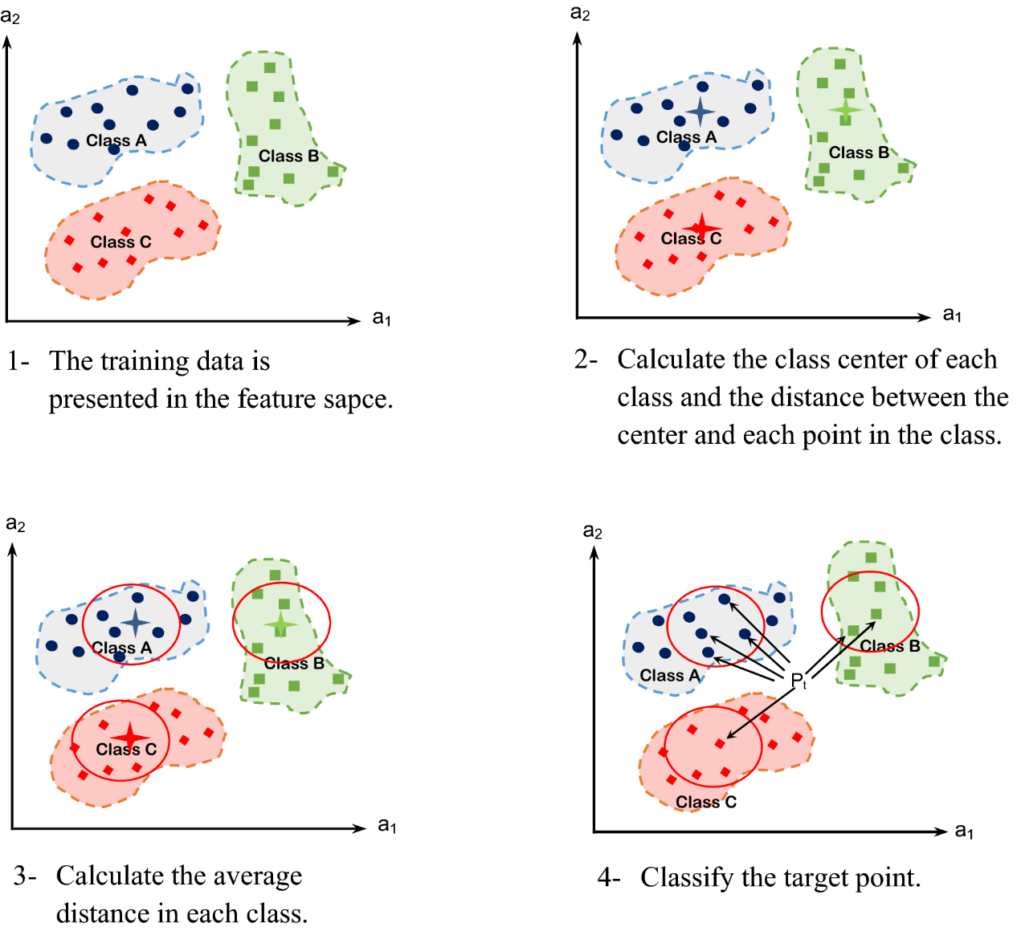

Figure Steps of the K-nearest neighbor

##### Artificial Neural Network (ANN)

1900'lü yılların başında yapay sinir ağları kavramının ortaya çıkmasıyla gelişim sürecine başlayan derin öğrenme, teknolojinin ilerlemesi ile günümüzde hayatımızın her alanında yerini almıştır. Yapay zeka ve makine öğrenmesi kavramlarının bir alt kümesi olan derin öğrenme, literatürdeki birçok çalışmada karmaşık problemlerin yüksek doğrulukla çözülmesine büyük katkı sağlamıştır. Derin öğrenme yöntemleri; Sınıflandırma, tahmin, tahmin, ses işleme uygulamaları, doğal dil işleme uygulamaları, örüntü tanıma gibi birçok farklı alanda önemli rol oynamaktadır. Derin öğrenme yöntemleri, insan beyninin çalışma mantığına dayalı olarak öğrenme sürecini gerçekleştirecek matematiksel modeller oluşturur. Öğrenme süreçleri denetimli öğrenme ve denetimsiz öğrenme şeklinde yapılabilir. Denetimli öğrenme algoritmaları, veri kümesindeki girdilerden bilinen çıktılara eşlemeyi içerir. Denetimsiz öğrenme algoritmalarında, veri setindeki girdilerden bilinen herhangi bir çıktı yardımı olmadan istenilen işlemi gerçekleştirmeyi amaçlar. Denetimsiz öğrenme algoritmaları genellikle verileri görselleştirmek, veriler arasındaki ilişkiyi anlamak, verileri sıkıştırmak ve verilerdeki gürültüyü azaltmak için kullanılır(BEKİRYAZICI, 2020).

###### Sinir ağları ve matematiksel modeli

İnsan beyni, eğitim, öğrenme, tahmin etme, sınıflandırma ve görselleştirme gibi birçok yeteneğe sahiptir. Bu yeteneklerin bağımsız sistemler tarafından gerçekleştirilmesi için sinir ağları kavramı ortaya çıkmıştır.

İnsan beynindeki bir sinir hücresi dendritler, hücre çekirdekleri, aksonlar ve sinapslardan oluşur. Dendrit, merkezi sinir sisteminden veya diğer sinir hücrelerinden gelen uyarıları hücre gövdesine iletir. Hücre gövdesi, hücre çekirdeğini ve organellerini içerir. Bu bileşenler sayesinde dendritlerden gelen bilgiler anlam kazanır. Akson, bu bilgiyi diğer sinir hücrelerine iletmekten sorumludur. Sinaps bağlantıları, akson terminallerini diğer hücrelerdeki dendritlere bağlar. Yapay sinir ağları ile sinir hücresindeki bu kısımların işlevini yerine getirebilecek matematiksel modeller oluşturulur.

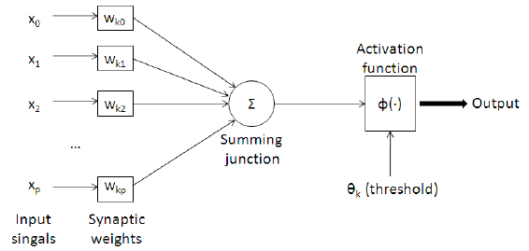

Figure 25 Mathematical model of an artificial neural network (ANN)

Akson uçlarına gelen giriş sinyalleri ağırlık katsayıları ile çarpılarak hücre gövdesinde toplanır. Elde edilen toplam, yanlılık değeri eklenerek aktivasyon fonksiyonundan geçer ve çıktıya aktarılır(BEKİRYAZICI, 2020).

###### Perceptron

Psikolog Frank Rosenblatt tarafından 1958 yılında "akıllı sistemlerin bazı temel özelliklerini simüle etmek" için geliştirilen sensör modeli, bir nöronun birden fazla girdi alması ve bir çıktı üretmesi ilkesine dayanmaktadır. Ağın çıktısı, giriş değerlerinin ağırlıklı toplamı ile bir eşik değeri karşılaştırılarak elde edilir. Toplam eşik değerinden büyük veya eşitse çıkış değeri 1, daha küçükse 0'dır. Rosenblatt, örüntü tanıma sorunlarını çözen sensör eğitimi için bir öğrenme kuralı geliştirdi. Problemi çözen ağırlıklar varsa, bu kuralın her zaman doğru ağırlıklara yakınsayacağını kanıtladı. Sensörler üzerindeki derin matematiksel araştırmalarının bir sonucu olarak, Marvin Minsky ve Seymour Papert, "Perceptrons" adlı kitaplarında sensörlerin çok sınırlı alanlarda kullanılabileceğini ve dedektörün çözemeyeceği çok fazla problem sınıfı olduğunu açıkça gösterdiler. Sensörlerin çözemediği bir probleme örnek olarak XOR problemi verilebilir. Sensörlerin bu sınırlaması, 1980'lerde çok katmanlı sensör modelinin geliştirilmesiyle aşılmıştır(Arı et al., 2017).

###### Adaline Model

Bernard Widrow, 1950'lerin sonlarında Frank Rosenblatt'ın algılayıcıyı geliştirdiği sırada sinir ağları üzerinde çalışmaya başladı. 1960 yılında Widrow ve yüksek lisans öğrencisi Marcian Hoff, ADALINE ağı ile En Küçük Ortalama Kare algoritması adı verilen bir öğrenme kuralı geliştirdi. 'ADAptive LINEar NEuron' veya 'ADAptive LINEar Element' açık adıyla bu nöron modeli, yapısal olarak algılayıcıdan farklı değildir. Ancak ADALINE lineer bir fonksiyon kullanırken, sensör aktivasyon fonksiyonu olarak eşik fonksiyonunu kullanır. Her iki model de sadece lineer ayrılabilir problemler için çözüm üretebilmektedir. Widrow-Hoff kuralı olarak da adlandırılan En Küçük Kareler algoritması, algılayıcının öğrenme kuralından daha güçlüdür. Algılayıcı öğrenme kuralı bir çözüme yakınsamayı garanti etse bile, eğitim kalıplarının sınır çizgisine yakınlığı nedeniyle gürültüye duyarlı olabilir. En küçük kareler algoritması, ortalama kare hatasını en aza indirgemek için eğitim modellerini sınır çizgisinden mümkün olduğunca uzak tutmaya çalışır. Widrow ve Hoff ayrıca, birden çok uyarlanabilir öğe içeren MADALINE sinir ağı modelini geliştirdi(Arı et al., 2017).

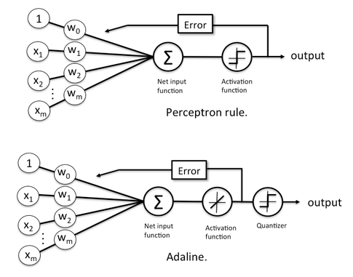

Figure 26 Perceptron and ADALINE models

###### Multilayer Perceptron

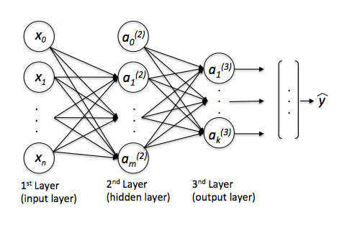

Figure 27 MLP model

Tek katmanlı algılayıcıların doğrusal olmayan problemleri çözememesinden sonra geliştirilen çok katmanlı algılayıcılar (MLP), bir girdi katmanı, bir veya daha fazla gizli katman ve bir çıktı katmanından oluşur. MLP'de ileri ve geri yayılma olarak adlandırılan katmanlar arasında geçişler vardır. İleri yayılım aşamasında ağın çıktısı ve hata değeri hesaplanır. Geri yayılım aşamasında, hesaplanan hata değerini en aza indirmek için katmanlar arası bağlantı ağırlık değerleri güncellenir. MLP modeli, doğrusal sensördeki en küçük kareler algoritmasının bir genellemesi olan geri yayılım öğrenme algoritmasını kullanır(Arı et al., 2017).

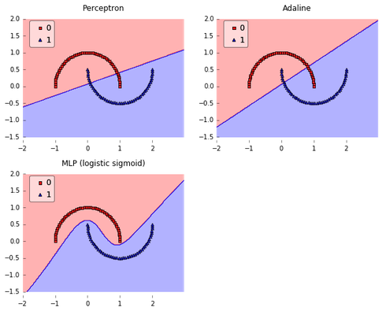

Figure 28 Comparing of classifying ability of 3 methods

###### Sinir ağlarında ileri ve geri yayılım algoritmaları

Yapay sinir ağlarında öğrenmenin gerçekleşmesi için giriş sinyalleri, ağırlık katsayıları ve bias değerleri kullanılarak ileri ve geri yayılım işlemleri gerçekleştirilir. Oluşturulan sinir ağı modelinde; Giriş sinyallerinden çıkış değerlerine kadar matematiksel işlemlere ileri yayılma denir. Sinir ağının tasarım aşamasında, ağırlık değerleri genellikle başlangıçta rastgele seçilir. İleri yayılım gerçekleştirildikten sonra, çıktı değeri, verilerin gerçek etiket değeri ile karşılaştırılır. Aradaki hata değerini en aza indirmek için ağırlık ve bias değerlerini güncellemek için yapılan matematiksel işlemler geri yayılım olarak tanımlanır.

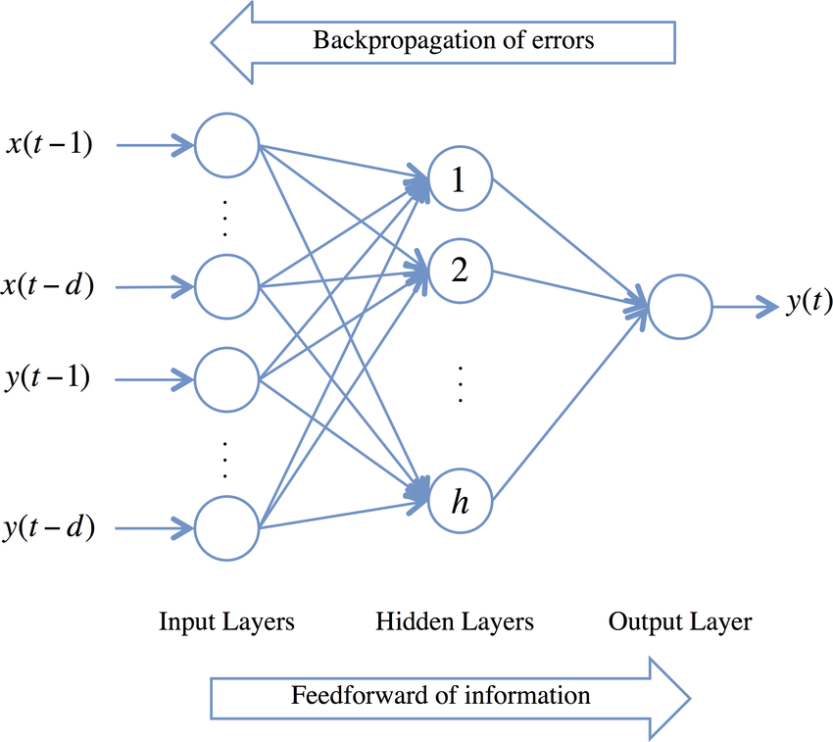

Figure 29 Feedforward Backpropagation Neural Network architecture.

𝑧 fonksiyonu, giriş sinyallerinin ağırlık değerlerinin çarpılması ve yanlılık değeri ile toplanmasıyla elde edilir. 𝑧 fonksiyonu aktivasyon fonksiyonuna girdiğinde çıkış değeri 𝑦̂ hesaplanır. Tüm bu işlemler ileri yayılma olarak bilinir. Geri yayılım gerçekleştirmek için 𝑦̂ ve 𝑦 (verinin gerçek etiket değeri) değerleri 𝐿 kayıp fonksiyonuna tabi tutularak modelin hata değeri hesaplanır. Ağırlık ve yanlılık değerleri, ortaya çıkan hata değerini en aza indirecek şekilde güncellenir. Oluşturulan model, ileri ve geri yayılım algoritmaları ile öğrenme sürecini tamamlar(BEKİRYAZICI, 2020).

###### Aktivasyon fonksiyonları

Sinir ağı modellerinde, gerçek sinir ağlarında var olan doğrusal olmayan özellikleri tanımlamak için aktivasyon fonksiyonları kullanılır. Temel bir sinir ağı modelinde, giriş sinyalleri ağırlık değerleri ile çarpılır ve bias değeri ile toplanır ve ardından aktivasyon fonksiyonuna tabi tutulur. Bu işlem sonucunda elde edilen doğrusal olmayan çıkış, modelin öğrenme sonucu veya başka bir katmanın giriş sinyali olarak kullanılır. Sinir ağı modellerinde aktivasyon fonksiyonları kullanılmazsa, çıkış sinyalleri doğrusal bir fonksiyon olarak elde edilir. Doğrusal fonksiyonlar, modelin öğrenme yeteneğini sınırlar. Sinir ağı modelleri, aktivasyon işlevleri aracılığıyla doğrusal olmayan durumlar için öğrenme kapasitesini genişletir. Bu nedenle, aktivasyon fonksiyonu yapay sinir ağlarında önemli bir rol oynamaktadır(BEKİRYAZICI, 2020).

tablo içeren bir resim

Açıklama otomatik olarak oluşturuldu

Figure 30 Activation Functions

##### Convolutional Neural Network (CNN)

CNN'lerin DNN'lere göre, daha çok insan görsel işleme sistemi gibi olmaları, 2D ve 3D görüntüleri işlemek için yüksek düzeyde optimize olmaları ve 2D özelliklerin soyutlamalarını öğrenme ve çıkarmada etkili olmaları dahil olmak üzere birçok avantajı vardır. CNN'lerin 'max-pooling' katmanı, şekil değişikliklerini emmede etkilidir. Ayrıca, ilişkili ağırlıklara sahip seyrek bağlı CNN'ler, benzer boyuttaki tam bağlı bir ağdan önemli ölçüde daha az parametreye sahiptir. Her şeyden önce, CNN'ler gradyan tabanlı öğrenme algoritması ile eğitilir ve azalan gradyan probleminden daha az muzdariptir. Gradyan tabanlı algoritmanın tüm ağı bir hata kriterini doğrudan en aza indirecek şekilde eğittiği göz önüne alındığında, CNN'ler yüksek düzeyde optimize edilmiş ağırlıklar üretebilir(Alom et al., 2019).

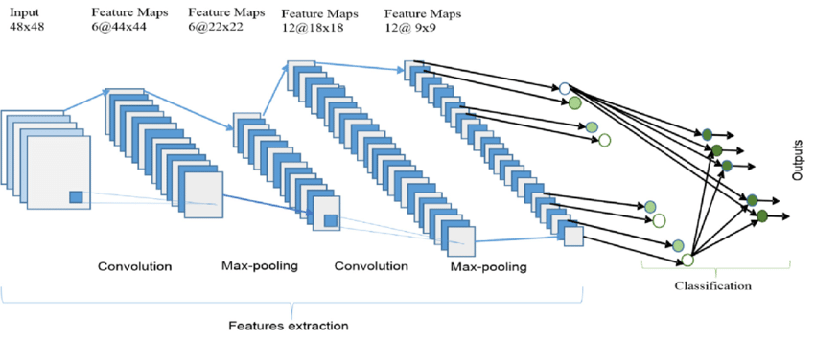

Figure 31 The overall architecture of the Convolutional Neural Network (CNN) includes an input layer, multiple alternating convolution and max-pooling layers, one fully-connected layer and one classification layer.

Öznitelik çıkarma katmanlarında, ağın her katmanı bir önceki katmandan çıktıyı girdi olarak alır ve çıktısını girdi olarak bir sonraki katmana geçirir. CNN mimarisi üç tip katmanın birleşiminden oluşur: evrişim, 'maksimum havuzlama' ve sınıflandırma. Ağın alt ve orta seviyesinde iki tür katman vardır: evrişimli katmanlar ve maksimum havuzlama katmanları. Çift katmanlar kıvrımlar içindir ve tek katmanlar 'maksimum havuzlama' işlemleri içindir. Evrişim ve maksimum havuzlama katmanlarının çıktı düğümleri, özellik eşleme adı verilen 2B bir düzlemde gruplanır. Bir katmanın her bir düzlemi genellikle önceki katmanların bir veya daha fazla düzleminin birleşiminden türetilir. Bir düzlemin düğümleri, önceki katmanın her bağlantılı düzleminin küçük bir bölgesine bağlanır. Evrişim katmanının her bir düğümü, giriş düğümlerindeki evrişim işlemleriyle giriş görüntülerinden öznitelikler çıkarır. Üst düzey özellikler, alt düzey katmanlardan yayılan özelliklerden türetilir. Öznitelikler en yüksek katmana veya düzeye yayıldıkça, öznitelik boyutları, sırasıyla evrişimli ve maksimum havuzlama işlemleri için çekirdeğin boyutuna bağlı olarak küçülür. Bununla birlikte, sınıflandırma doğruluğunu sağlamak için giriş görüntülerinin daha iyi özelliklerini temsil etmek için özellik haritalarının sayısı genellikle artmıştır. CNN'nin son katmanının çıktısı, sınıflandırma katmanı olarak adlandırılan tam bağlantılı bir ağın girişi olarak kullanılır. İleri beslemeli sinir ağları, daha iyi performansa sahip oldukları için sınıflandırma katmanı olarak kullanılmıştır(Alom et al., 2019).

###### Convolutional Layer

Bu katmanda, önceki katmanlardan gelen özellik haritaları, öğrenilebilir çekirdeklerle kıvrılır. Çekirdeklerin çıktısı, çıktı özelliği haritaları oluşturmak için sigmoid, hiperbolik tanjant, Softmax, doğrultulmuş doğrusal ve kimlik işlevleri gibi doğrusal veya doğrusal olmayan etkinleştirme işlevinden geçer. Çıktı özellik haritalarının her biri, birden fazla girdi özellik haritası ile birleştirilebilir. Girdi haritaları, karşılık gelen çıktı haritalarını oluşturmak için farklı çekirdeklerle "dönüştürülür". Çıktı haritaları son olarak doğrusal veya doğrusal olmayan bir etkinleştirme işlevinden geçer (sigmoid, hiperbolik tanjant, Softmax, doğrultulmuş doğrusal veya özdeşlik işlevleri gibi)(Alom et al., 2019).

###### Sub-sampling Layer

Alt örnekleme katmanı, giriş haritalarında aşağı örnekleme işlemini gerçekleştirir. Bu genellikle havuzlama katmanı olarak bilinir. Bu katmanda giriş ve çıkış öznitelik haritalarının sayısı değişmez. Aşağı örnekleme işlemi nedeniyle, aşağı örnekleme maskesinin boyutuna bağlı olarak çıktı haritalarının her bir boyutunun boyutu azaltılacaktır. Bu katmanda çoğunlukla iki tür işlem gerçekleştirilir: Ortalama havuzlama veya maksimum havuzlama. Ortalama havuzlama yaklaşımı durumunda, fonksiyon genellikle önceki katmandaki özellik haritalarının N×N yamasını toplar ve ortalama değeri seçer. Öte yandan, maksimum havuzlama durumunda, özellik haritalarının N×N yamaları arasından en yüksek değer seçilir. Bu nedenle, çıktı haritası boyutları zamanla küçülür. Bazı özel durumlarda, her çıktı haritası bir skaler ile çarpılır(Alom et al., 2019).

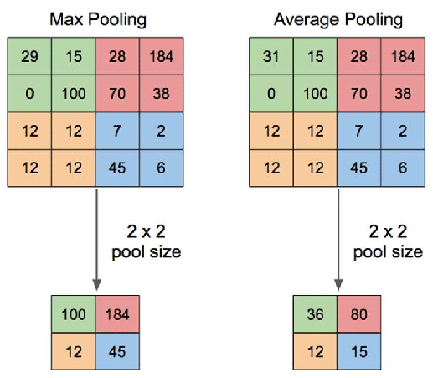

Figure 32 llustration of Max Pooling and Average Pooling

###### Classification Layer

Bu, önceki adımlarda bir evrişim katmanından çıkarılan özelliklerden her sınıfın puanını hesaplayan tam bağlantılı katmandır. Son katman özellik haritaları, tamamen bağlı katmanlara iletilen skaler değerlere sahip vektörler olarak temsil edilir. Tam bağlantılı ileri beslemeli sinir katmanları, soft-max sınıflandırma katmanı olarak kullanılır. CNN'ler aracılığıyla geriye doğru yayılmada, tam bağlı katman, tam bağlı sinir ağlarının (FCNN) genel yaklaşımı izlenerek güncellenir. Evrişimsel katmanların filtreleri, evrişim katmanı ile hemen önceki katman arasındaki özellik haritalarında tam evrişim işlemi gerçekleştirilerek güncellenir(Alom et al., 2019).

###### Popular CNN Architectures

* LeNet (1998)
* AlexNet (2012)
* ZFNet / Clarifai (2013)
* Network in Network (NiN)
* GoogLeNet (2014)
* VGGNET (2014)
* Residual Network (ResNet in 2015)
* Densely Connected Network (DenseNet)
* FractalNet (2016)

### Feature Translation and Feedback

Kullanıcının amacını yansıtan özellikleri çıkardıktan sonraki adım, bu ayırt edici özellikleri bir cihazı çalıştıran komutlara dönüştürmektir. BCI'larda kullanılan çeviri yöntemleri, çıkarılan özellikleri cihaz kontrol komutlarına dönüştürür. Bu komutlar, harf seçimi gibi ayrık değerler veya dikey ve yatay imleç hareketi gibi sürekli değerler olabilir. BCI'lerdeki çeviri yöntemleri, toplanan eğitim verilerinden bir modeli eğitmek için genellikle makine öğrenimi yaklaşımlarını kullanır. Çeviri yöntemleri genel olarak sınıflandırma ve regresyon yöntemleri olarak sınıflandırılabilir(Li et al., 2009).

# EEG Sinyallerinin ANN ve CNN ile Sınıflandırılması

### Materyal

Bu çalışmada PhysioNet sitesinden alınan veri seti kullanılmıştır. Bu veri seti 109 gönüllüden elde edilen 1500'ün üzerinde bir ve iki dakikalık EEG kayıtlarından oluşmaktadır.

### Deney Protokolü

Denekler farklı motor/görüntüleme görevleri gerçekleştirirken, BCI2000 sistemi (http://www.bci2000.org) kullanılarak 64 kanallı EEG kaydedildi. Her denek 14 deneysel çalıştırma gerçekleştirdi: iki adet bir dakikalık temel çalışma (biri gözler açık, biri gözler kapalı) ve aşağıdaki dört görevin her birinin üç adet iki dakikalık çalışması:

1. Ekranın sol veya sağ tarafında bir hedef belirir. Konu, hedef kaybolana kadar ilgili yumruğunu açar ve kapatır. Sonra konu rahatlıyor.
2. Ekranın sol veya sağ tarafında bir hedef belirir. Denek, hedef kaybolana kadar ilgili yumruğunu açıp kapattığını hayal eder. Sonra konu rahatlıyor.
3. Ekranın üstünde veya altında bir hedef belirir. Konu, hedef kayboluncaya kadar her iki yumruğunu (hedef üstteyse) veya her iki ayağını (hedef alttaysa) açar ve kapatır. Sonra konu rahatlıyor.
4. Ekranın üstünde veya altında bir hedef belirir. Denek, hedef kaybolana kadar ya her iki yumruğunu (hedef üstteyse) ya da her iki ayağını (hedef alttaysa) açıp kapattığını hayal eder. Sonra konu rahatlıyor.

Özetle, deneysel çalışmalar şunlardır:

1. Temel, gözler açık
2. Temel, gözler kapalı
3. Görev 1 (sol veya sağ yumruğu açıp kapatın)
4. Görev 2 (sol veya sağ yumruğu açıp kapattığını hayal edin)
5. Görev 3 (her iki yumruğu veya her iki ayağı açıp kapatın)
6. Görev 4 (her iki yumruğu veya her iki ayağı açıp kapattığını hayal edin)
7. Görev 1
8. Görev 2
9. Görev 3
10. Görev 4
11. Görev 1
12. Görev 2
13. Görev 3
14. Görev 4

Veriler burada EDF+ formatında sağlanır (her biri saniyede 160 örnekte örneklenen 64 EEG sinyali ve bir açıklama kanalı içerir). PhysioToolkit yazılımıyla kullanım için rdedfann, her kayıt için ayrı bir PhysioBank uyumlu açıklama dosyası (.event ekiyle) oluşturdu. İlgili .edf dosyalarındaki .event dosyaları ve açıklama kanalları aynı verileri içerir.

Her açıklama, üç koddan birini içerir (T0, T1 veya T2):

* T0 dinlenmeye karşılık gelir
* T1, hareketin başlangıcına (gerçek veya hayali) karşılık gelir.
  + sol yumruk (3, 4, 7, 8, 11 ve 12 numaralı koşularda)
  + her iki yumruk (5, 6, 9, 10, 13 ve 14 numaralı koşularda)
* T2, hareketin başlangıcına (gerçek veya hayali) karşılık gelir.
  + sağ yumruk (3, 4, 7, 8, 11 ve 12 numaralı koşularda)
  + her iki ayak (5, 6, 9, 10, 13 ve 14 numaralı koşularda)

EEG'ler uluslararası 10-10 sistemine göre (Nz, F9, F10, FT9, FT10, A1, A2, TP9, TP10, P9 ve P10 elektrotları hariç) 64 elektrottan kaydedildi(Goldberger et al., 2000).

### Ön Hazırlık

Veri seti yapılacak çalışma için fazlasıyla büyük olduğundan, bu çalışmada yalnızca birinci ve ikinci görevler sınıflandırma için kullanılmıştır. Bu görevler göz açma ve göz kapama durumlarını içerir. İlk çalışmada 8 denekten alınan 16 dosya kullanılmıştır. Daha sonra örnek alınan denek sayısı 20’ye çıkarılmıştır. Böylece örnek sayısındaki artışın sistemlerin eğitimine etkisi ölçülmek amaçlanmıştır.

İndirilen veri setindeki dosyaların uzantısı (.edf) olduğu için ek bir yazılım aracılığıyla bu dosyalar (.csv) formatına çevrilmiştir. Bu işlemin gerçekleştirilmesi için ‘EDF BROWSER’ yazılımı kullanılmıştır. İçerisinde birçok özellik bulunduran bu program EEG sinyallerinin işlenmesi için de kullanılmaktadır. Dosya uzantılarının değiştirilebilmesi için indirilen dosyaların etiketlerinin düzenlenmesi gerekmektedir.

metin, elektronik eşyalar, ekran görüntüsü, vitrin içeren bir resim

Açıklama otomatik olarak oluşturuldu

Figure 33 EDF Browser programına eklenmiş bir sinyal ölçüm dosyası

Resimde görüldüğü gibi programda, tüm elektrotlar ayrıca ifade edilmiş ve her bir elektrottaki sinyaller geçerli zaman periyodu için gösterilmiştir.

Bu aşamadan sonra ‘ANACONDA’ IDE’si üzerinden Jupyter arayüzü çalıştırılmıştır.



Figure 34 Anaconda Navigator

### Sistemin Kurulumu

##### Kütüphalerin Eklenmesi

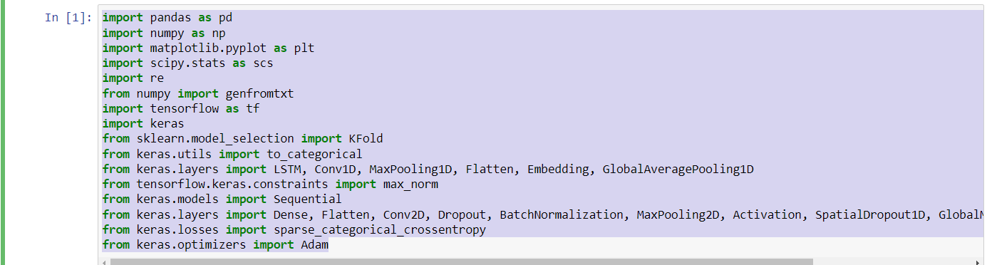

##### Veri Setleri ve Etiketlerin Sisteme Eklenmesi

metin içeren bir resim

Açıklama otomatik olarak oluşturuldu

##### Verilerin Düzenlenmesi

metin, tablo içeren bir resim

Açıklama otomatik olarak oluşturuldu

metin, tablo içeren bir resim

Açıklama otomatik olarak oluşturuldu

metin içeren bir resim

Açıklama otomatik olarak oluşturuldu

##### ANN Modelinin Kurulumu ve Sonuçlar

tablo içeren bir resim

Açıklama otomatik olarak oluşturuldu

tablo içeren bir resim

Açıklama otomatik olarak oluşturuldu

##### ANN Modelinin Test ve Eğitim Verilerinin Ayrılmasıyla Tekrar Kurulması

metin içeren bir resim

Açıklama otomatik olarak oluşturuldu

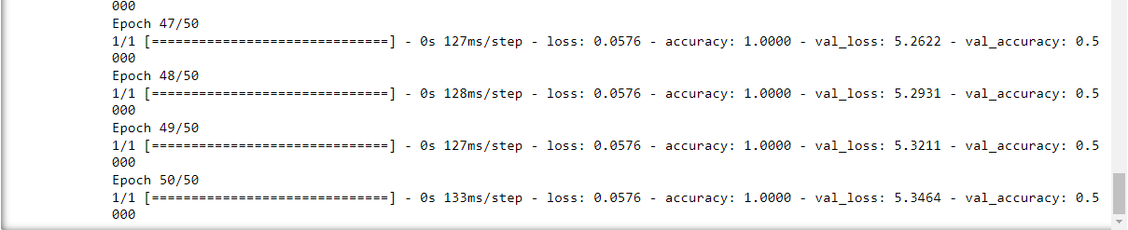

##### CNN Modelinin Kurulması

metin içeren bir resim

Açıklama otomatik olarak oluşturuldu

metin içeren bir resim

Açıklama otomatik olarak oluşturuldu

tablo içeren bir resim

Açıklama otomatik olarak oluşturuldu

##### Modellerin yeni parametrelerle yeniden kurulması

Modellerin daha çok veriyle çalışıp çalışmadığını belirlemek için denek sayısı 8’den 20’ye yükseltildi. Ayrıca performansa etkilerini görmek için modellerin gizli katman sayıları değiştirildi.

metin içeren bir resim

Açıklama otomatik olarak oluşturuldu

##### ANN Modelindeki Ara Katman Yoğunluklarının Değiştirilmesi

metin içeren bir resim

Açıklama otomatik olarak oluşturuldu

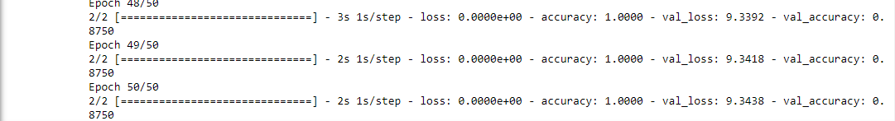

##### Ara Katman Yoğunluğu Değiştirilmeden Yalnızca Denek Sayısının Etkisinin Ölçülmesi

tablo içeren bir resim

Açıklama otomatik olarak oluşturuldu

##### CNN Modelinin Daha Fazla Veriyle Çalıştırılması

metin içeren bir resim

Açıklama otomatik olarak oluşturuldu

# SONUÇ

Yapılan çalışmalarla sistemlerin farklı koşullar altındaki performansları incelenmiştir.

Öncelikle ANN modeli için birinci olarak veri normal şekilde bölünmüş ve ardından bölünmüş eğitim ve test verisi kullanılmıştır. Sonuçlar incelendiğinde geçerlilik kaybının ciddi derecede azaldığı görülmüştür. Diğer sonuçlar ise benzerdir.

Sonraki amaç 8 denek için ANN ve CNN sistemlerinin karşılaştırılmasıdır. Sinyaller üzerinde CNN modelinin daha iyi çalışması beklenmiştir. CNN modelinin avantajı daha düşük geçerlilik kaybı skoruna sahip olmasıdır. Geçerlilik doğrulaması ise ilk üç model için de 0.5 olarak kalmıştır. 2 sınıflı bir problem için bu sonuçlar yetersizdir.

Geçerlilik doğrulaması yüzdesinin arttırılabilmesi için denek sayısı 20’ye çıkarılmıştır. Ara katman yoğunluğu ile verilerin ayrıştırılmasının karşılaştırıldığı denemede katman sayısı arttırılmış ANN modelinin başarısının önemli derecede arttığı görülmüştür. Katman yoğunluğu değiştirilmeden yalnızca verinin arttırılması anlamlı bir gelişmeye sebep olmamıştır.

Son olarak ise CNN modeli yüksek veri ile ölçülmüştür. Diğer parametreleri değiştirilmeyen model ilk haline göre daha yüksek geçerlilik doğrulaması sağlamıştır. Ancak bu düzey ANN modelinin daha çok ara katmanla sağladı değer kadar yüksek olmamıştır. Daha önce elde edilen bulgulara göre CNN modelinin Fully Connected (ANN) katmanındaki yoğunluğu değiştirerek daha başaralı bir sınıflandırma yapılabileceği fikrine doğurmaktadır.

Tüm modellerde doğruluk 100% olarak elde edilmiştir. Ancak bu değer geçerlilik doğrulamasının anlamlı bir değere ulaşmadığı durumlarda aşırı öğrenme olduğunu gösterir. Bu da yeni veriler için iyi sınıflandırma yapılamayacağı anlamına gelir.

Bunların yanı sıra kurulan modellerin parametre sayıları göz önüne alındığında CNN modellerinin çok daha düşük parametreyle çalıştığı görülmektedir. Böylece BCI sistemlerinde CNN ile kurulan modellerin kullanılması yeterli başarı sağlandığında, efor olarak çok daha avantajlı olabileceği düşünülebilir.

# Kaynakça

1. Abilzade, L. (kein Datum). *CLASSIFICATION OF THE MOTOR EEG SIGNALS BY USING DEEP NEURAL NETWORKS.*
2. Von https://doi.org/10.3390/s21196343 abgerufen
3. Von https://mayfieldclinic.com/pe-anatbrain.htm abgerufen
4. Von www.mdpi.com/journal/sensors abgerufen
5. Von www.elsevier.com/locate/clinphCLINPH2001764 abgerufen
6. Buyukgoze, S. (kein Datum). *BEYİN BİLGİSAYAR ARAYÜZLERİ ve UYGULAMA ALANLARI Algoritma View project.* Von https://www.researchgate.net/publication/350581236 abgerufen
7. Von https://imotions.com/blog/eeg/ abgerufen
8. Von https://physionet.org/content/eegmmidb/1.0.0/ abgerufen
9. Von http://hdl.handle.net/11452/15172 abgerufen
10. Goodfellow, I., Bengio, Y., & Courville, A. (kein Datum). *Deep Learning.*
11. Graimann, B., Allison, B., & Pfurtscheller, G. (2010). *BRAIN–COMPUTER INTERFACES.* Springer. Von https://link.springer.com/content/pdf/10.1007/978-3-642-02091-9.pdf abgerufen
12. Mühendisliği, B., Dalı Bilgisayar, A., Tezli, M., & Lisans, Y. (kein Datum). *FATİH SULTAN MEHMET VAKIF ÜNİVERSİTESİ LİSANSÜSTÜ EĞİTİM ENSTİTÜSÜ ÖZNİTELİK ÇIKARIM VE EVRİMSEL ÖZNİTELİK SEÇİM METOTLARININ EEG SİNYALLERİNİN SINIFLANDIRMA BAŞARISINA ETKİLERİ YÜKSEK LİSANS TEZİ Ferda ABBASOĞLU.*
13. Von https://www.simplypsychology.org/neuron.html abgerufen
14. Thomas, J., Maszczyk, T., Sinha, N., Kluge, T., & Dauwels, J. (2017). *Deep Learning-based Classification for Brain-Computer Interfaces.*
15. Von https://www.moleculardevices.com/applications/patch-clamp-electrophysiology/what-action-potential abgerufen
16. Von https://imotions.com/blog/what-is-eeg/ abgerufen